Congresul Autorităților Locale din Moldova
str. Columna 106A, Chisinau, Republica Moldova (secretariat)
t. 22-35-09, fax 22-35-29, mob. 079588547, info@calm.md, www.calm.md

Buletin Informativ 17-24 Martie 2019

CUPRINS
9 ANI DE CALM – O ISTORIE DE SUCCES A UNEI INSTITUȚII CARE A REUȘIT SĂ UNEASCĂ, NU SĂ DEZBINE!.....2
GINKA TCHAVDAROVA, EX-DIRECTOR EXECUTIV AL ASOCIAȚIEI APL DIN BULGARIA: „SCOPUL FINAL AL CALM ESTE SĂ SCHIMBE ÎN BINE SATELE ȘI ORAȘELE DIN REPUBLICA MOLDOVA!”..................................................5
EMIL DRĂGHICI, PREȘEDINTELE ASOCIAȚIEI COMUNELOR DIN ROMÂNIA: „NE-AM PROPUS SĂ ADUCEM CALM-UL ÎN STRUCTURILE EUROPENE, PRECUM ESTE COMITETUL EUROPEAN AL REGIUNILOR ȘI AM ȘI REUȘIT”........................................................................................................................................................7
PETER MICHALKO, ȘEFUL DELEGAȚIEI UE ÎN REPUBLICA MOLDOVA: CALM ESTE ȘI TREBUIE SĂ FIE UN PARTENER REPREZENTATIV AL FIECĂREI GUVERNĂRI"................................................................................10
AMBASADORUL ROMÂNIEI LA CHIȘINĂU DANIEL IONIȚĂ A ÎNCURAJAT CALM-UL ÎN DEMERSURILE DE PROMOVARE A PRINCIPIILOR DESCENTRALIZĂRII ȘI DEZVOLTĂRII LOCALE DURABILE!.................................12
CONCEPTUL CALM PRIVIND SISTEMUL INFORMAȚIONAL UNIC DE EVIDENȚĂ A PATRIMONIULUI LOCAL A FOST PREZENTAT REPREZENTANȚILOR APL.................................................................................................14
GHEORGHE FALCĂ, PRIMARUL COMUNEI GHINDEȘTI, FLOREȘTI: „CRED CĂ ANUME DATORITĂ CALM-ULUI AU FOST CREATE CONDIȚIILE CA AUTORITĂȚILE CENTRALE SĂ NE AUDĂ”.........................................................16
EXPERȚII CALM ȘI AI PROIECTULUI EUWI+ AU ANALIZAT PROBLEMELE ATESTATE ÎN PROCESUL DE GESTIONARE A FONDULUI DE APĂ..............................................................................................................18
CALM LA SUMMIT-UL EUROPEAN AL REGIUNILOR ȘI ORAȘELOR: „ESTE NECESARĂ O ABORDARE NOUĂ - DE JOS ÎN SUS, BAZATĂ PE PRINCIPIUL EUROPEAN AL COEZIUNII TERITORIALE EXTINSE, CARE AR INCLUDE ȘI COLECTIVITĂȚILE LOCALE DIN REPUBLICA MOLDOVA!”...............................................................................19
CALM ÎN CADRUL GRUPULUI DE LUCRU FORMAT LA INIȚIATIVA PREMIERULUI PAVEL FILIP: „CONDIȚIILE ATRIBUIRII ÎNTOVĂRĂȘIRILOR POMICOLE STATUTULUI DE LOCALITATE TREBUIE SĂ CORESPUNDĂ NORMELOR DE URBANISM, ARHITECTURĂ ȘI AMENAJARE A TERITORIULUI”...............................................22
INIȚIATIVELE CALM LA NIVELUL UNIUNII EUROPENE DAU REZULTATE: NUMĂRUL FONDURILOR UE PENTRU APL VOR FI MAJORATE SUBSTANȚIAL ȘI VA FI CREAT UN FORUM CONSULTATIV PERMANENT CU APL!.......23
NATALIA PETREA, PRIMAR DE COSTEȘTI, IALOVENI: „NE DORIM LEGĂTURĂ DIRECTĂ CU FINANȚATORII EUROPENI”.................................................................................................................................................24
ION MUNTEANU, PRIMAR DE FETEȘTI, EDINEȚ: „VIORILE ȘI VIOLONCELELE FABRICATE ÎN FETEȘTI AJUNG ÎN TOATE COLȚURILE LUMII”...........................................................................................................................27
PRIMARUL MUNICIPIULUI STRĂȘENI VALENTINA CASIAN: „SUSȚINEREA DE CARE SE BUCURĂ CALM-UL DIN PARTEA ASOCIAȚIILOR REPREZENTATIVE ALE APL DIN ROMÂNIA ESTE FOARTE BENEFICĂ PENTRU TOATE UNITĂȚILE ADMINISTRATIV-TERITORIALE DIN REPUBLICA MOLDOVA”........................................................29

9 ANI DE CALM – O ISTORIE DE SUCCES A UNEI INSTITUȚII CARE A REUȘIT SĂ UNEASCĂ, NU SĂ DEZBINE!

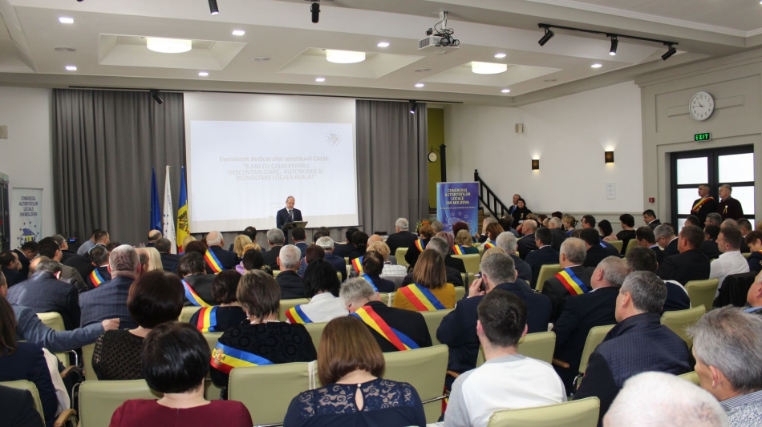
Reprezentanți ai autorităților publice locale, centrale, deputați, Ambasadori, donatori, parteneri și oaspeți de onoare s-au reunit joi, 21 martie, pentru a marca 9 ani de la constituirea Congresului Autorităților Locale din Moldova (CALM). Sala a devenit neîncăpătoare pentru nenumărații prieteni, membri ai familiei CALM. Totodată, evenimentul cu genericul „9 ani cu CALM pentru Descentralizare, Autonomie și Dezvoltare Locală” a fost dedicat finalizării mandatului tuturor aleșilor locali și aprecierii aportului lor esențial în dezvoltarea colectivităților locale pe care le conduc cu succes și dedicație remarcabilă. Participanții au remarcat faptul că acum 9 ani a fost greu de crezut că se va reuși unirea autorităților locale în cadrul unei asociații reprezentative, dar acest lucru a devenit posibil grație încrederii în CALM, dedicației primarilor și dorinței de a contribui la dezvoltarea comunităților pe care le reprezintă. În semn de înaltă apreciere, Congresul Autorităților Locale din Moldova a oferit distincții primarilor și partenerilor care au stat la leagănul creării CALM, celor care au reușit să implementeze bune practici în dezvoltarea locală, care au contribuit la consolidarea CALM, dar și la promovarea și apărarea intereselor și drepturilor administrației publice locale. De asemenea, unii aleși locali s-au învrednicit de Titlul „Primar emerit”. În același timp, aleșii locali prezenți în sală au avut posibilitatea să facă cunoștință cu noi programe de dezvoltare locală.
Președintele CALM Tatiana Badan a menționat că constituirea CALM și unificarea tuturor APL într-o singură asociație a reprezentat acum 9 ani un fenomen incredibil și nesperat, într-o societate extrem de dezbinată politic, cultural, social, național etc. „Credem că astăzi putem afirma cu certitudine că noi am reușit, iar CALM a devenit cu adevărat o organizație reprezentativă, neafiliată, care este preocupată în exclusivitate de problemele colectivităților locale. CALM a devenit o organizație care unește și nu dezbină - o istorie de succes nu numai pe plan național, dar și internațional, fiind adusă ca exemplu și bună experiență.” Printre rezultatele celor 9 ani de activitate a CALM, Tatiana Badan a menționat participarea activă în cadrul procesului decizional/normativ național cu avizări, documente de poziție, propuneri etc.; schimbarea atitudinii față de APL în societate – creșterea interesului față de problemele colectivităților locale; sensibilizarea permanentă și profesională a factorilor de decizie naționali și internaționali asupra problemelor APL; schimbarea sistemului de finanțe locale; creșterea salariilor în cadrul APL; descentralizarea parțială a Fondului rutier; recunoașterea dreptului APL de a schimba destinația terenurilor și de a se adresa la Curtea Constituțională; îmbunătățirea sistemului achizițiilor publice locale; impulsionarea procesului de înfrățiri cu localitățile din România și alte țări ale UE; reducerea presiunilor asupra aleșilor și funcționarilor locali. Pe plan extern, CALM este membru al majorității structurilor internaționale relevante care promovează drepturile APL și a reușit să se afirme în calitate de apărător al drepturilor APL din Republica Moldova pe arena internațională. Tatiana Badan a mulțumit partenerilor de dezvoltare care au o contribuție importantă în dezvoltarea și consolidarea colectivităților locale din Republica Moldova. De asemenea, în contextul în care aleșii locali sunt la final de mandat, președintele CALM a mulțumit tuturor autorităților locale pentru munca depusă în interesul colectivităților locale pe care le reprezintă și i-a asigurat de tot sprijinul CALM și de acum încolo.
Daniel Ioniță, Ambasadorul României în Republica Moldova a declarat că dezvoltarea unor administraţii locale puternice, care să dispună de resurse financiare corespunzătoare, reprezintă o precondiţie pentru stabilitatea şi bunăstarea tuturor locuitorilor Republicii Moldova. „Cu această ocazie vreau să evidenţiez posibilităţile autorităţilor locale din România de a finanţa direct proiecte comune cu autorităţile locale din Republica Moldova”, a afirmat Excelența Sa.
Peter Michalko, şeful Delegaţiei UE în Republica Moldova și-a concentrat atenția asupra celor trei cuvinte-cheie din titlul evenimentului: Descentralizare, Autonomie Locală și Dezvoltare. „Viziunea noastră comună este de dezvoltare a autonomiei locale într-o manieră sustenabilă, care să asigure furnizarea de servicii adecvate populaţiei şi să aibă capacitatea de a gestiona diverse fonduri, inclusiv proiecte pe care Uniunea Europeană le implementează sau le are în pregătire la nivel local.”
Potrivit lui Emil Drăghici, președintele Asociației Comunelor din România (ACoR), organizația pe care o reprezintă nu ar fi întreagă fără cooperarea cu CALM. „Este absolut nevoie să fim împreună pentru că acesta și este scopul APL – de a fi mai aproape de cetățeni și de nevoile lor.” Emil Drăghici a afirmat că în acești 9 ani, CALM a făcut mulți pași înainte, iar ACoR-ul a avut multe de învățat de la CALM.
Și Mădălin Ady Teodosescu, președintele Asociației Orașelor din România (AOR) și-a manifestat dorința de a continua colaborarea cu CALM, astfel contribuind la dezvoltarea comunităților locale. „Considerăm că este nevoie ca frații noștri să fie alături de noi în Europa, iată de ce vom susține și în continuare CALM-ul în cadrul instituțiilor europene”, a punctat președintele AOR.
Ginka Tchavdarova, ex-director executiv al Asociației APL din Bulgaria (NAMRB) a menționat că în țările Europei de Est, unde există o gândire centralizată, este foarte greu de creat o asociație puternică, democratică, apolitică, care să apere interesele APL, adică ale cetățenilor. „Doar cei care au parcurs această etapă pot aprecia la justa valoare ceea ce au făcut colegii din CALM. Este important că au reușit în acești ani nu doar să existe, deoarece sunt asociații în alte țări care nu aduc niciun folos autorităților locale și societății. CALM-ul, încă de la început s-a implicat în proiectele internaționale, precum cele ale NALAS, a acumulat experiență, a venit cu expertiză și încearcă să construiască un dialog cu autoritățile centrale conform principiilor democratice.” Ginca Tchavdarova le-a dorit reprezentanților APL să-și dezvolte capacitățile, dar și cultura de a atrage investiții, de a administra transparent și astfel rezultatele vor fi și mai vizibile.
Bjoern Rongevaer, expert în cadrul Asociației Autorităților Locale și Regionale din Norvegia și-a manifestat bucuria de a fi în această zi semnificativă alături de CALM, constatând evoluția acestei organizații. „Vă transmit cele mai calde felicitări din partea asociației mele, cea care va lucra și în continuare cot la cot cu CALM. Mă bucur că această organizație s-a dezvoltat și vă asigur de susținerea noastră. Pentru autoritățile centrale este greu să aibă aproape 900 de interlocutori, iar CALM reprezintă majoritatea autorităților locale și este un partener de dialog.”
Potrivit Deputatului Igor Munteanu, ex director al IDIS Viitorul, CALM este una dintre cele mai viabile instituții care reprezintă autoritățile locale din toată Europa de Est. „Zestrea cea mai de preț pe care o are la ora actuală CALM-ul este încrederea. Acest lucru v-a ajutat să depășiți diferențele de partid, să aveți încrederea oamenilor care au viziuni diferite. Vreau să cred că această construcție minunată care se numește CALM își va păstra dedicația pentru ceea ce face și peste 20 de ani va da lecții și altor democrații consolidate din Europa Centrală și de Est.”
Managera proiectului Migrație și Dezvoltare Locală Oxana Măciucă a amintit că acum 9 ani, PNUD Moldova a fost unul dintre partenerii care au stat la baza creării CALM-ului. „Pe parcursul acestor 9 ani am fost alături atât de secretariatul CALM, cât și de primari și v-am susținut pe calea descentralizării, a autonomiei locale și a unei dezvoltări locale durabile. Agenția Elvețiană Pentru Dezvoltare și Cooperare a aprobat o nouă etapă a proiectului „Migrație și Dezvoltare Locală”, ceea ce înseamnă că vom lucra și în continuare cu APL.” În context, Oxana Măciucă a prezentat noile oportunități de suport pe care PNUD le va oferi în următorii patru ani APL.
Zoia Tulbure, șefa Biroului Relații cu Diaspora a Cancelariei de Stat a prezentat aleșilor locali noul program guvernamental care urmează a fi lansat în curând. „Programul DAR 1+1 are drept scop încurajarea și stimularea implicării diasporei în dezvoltarea localităților de baștină.”
Dan Nuțiu, directorul executiv al Asociației Investitorilor din România în Republica Moldova a fost de părere că cei 9 ani de activitate a CALM sunt un pas extrem de important în consolidarea APL. „Doar colaborând cu APL din Republica Moldova putem să ne dezvoltăm, să creăm un mediu competitiv, locuri de muncă, să facem în așa fel încât oamenii să nu mai plece, așa cum se întâmplă în momentul de față.”
Și pentru Svetlana Tabacari, primarul satului Scoreni, Strășeni ziua de 21 martie este una deosebită. „CALM este un prieten bun pentru autoritățile locale, unde suntem mereu așteptați, iar atunci când nu găsim nicăieri în altă parte soluțiile la problemele cu care ne confruntăm, prietenii noștri din cadrul CALM ni le oferă pe cele mai bune.”
Stela Onuțu, primar de Glodeni și-a amintit că în 2015, atunci când a câștigat primul mandat de primar, nu cunoștea specificul APL. „Am venit la primele ședințe organizate de CALM și am înțeles din start că aici e bine, e calm, că este o directivă binevenită pentru primarii de la primul mandat.”
Vitalie Gărgăun, primarul orașului Leova a confirmat că cu susținerea CALM a reușit să implementeze mai multe proiecte. „Vreau să felicit CALM-ul cu ocazia celor 9 ani de la fondare. Urmăresc zilnic toate noutățile care vin de la CALM. Noi ne regăsim aici, în familia noastră de primari, aici ne simțim liberi, putem aborda orice întrebare și de cele mai multe ori găsim răspunsul.”
Vladimir Susarenco, primarul de Sadova, Călărași a afirmat că CALM este un avocat al administrației publice locale. „Ne ajută foarte mult, prin intermediul CALM am ajuns chiar și în Norvegia. Le dorim succes și încă mulți ani de acum încolo!”
Serviciul de Comunicare al CALM

GINKA TCHAVDAROVA, EX-DIRECTOR EXECUTIV AL ASOCIAȚIEI APL DIN BULGARIA: „SCOPUL FINAL AL CALM ESTE SĂ SCHIMBE ÎN BINE SATELE ȘI ORAȘELE DIN REPUBLICA MOLDOVA!”

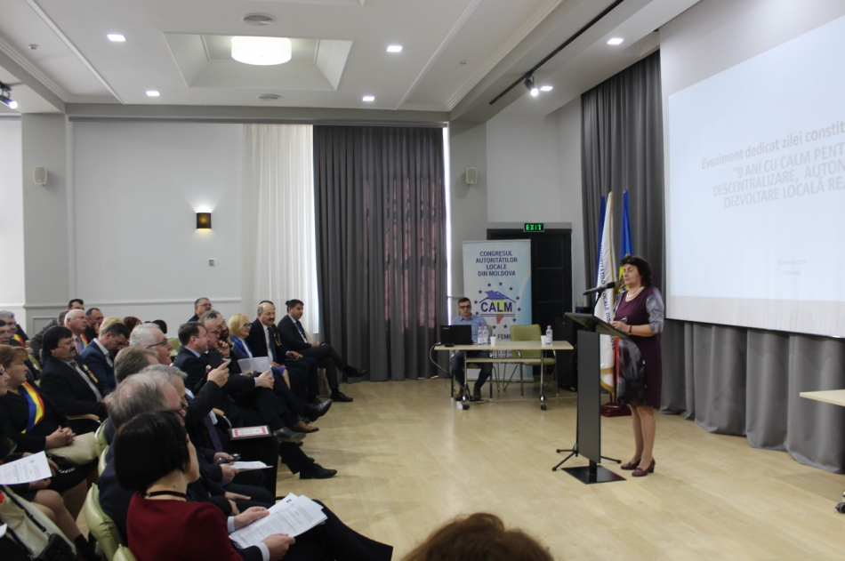
Trebuie să le spunem mulțumesc oamenilor care au făcut ceva pentru CALM, care au contribuit la dezvoltarea comunităților.
40 de primari din Republica Moldova au mers acum 9 ani în Bulgaria pentru a cunoaște ce înseamnă o asociație reprezentativă a autorităților locale, una care să apere interesele tuturor autorităților locale, indiferent de apartenența politică. Ginka Tchavdarova era atunci director executiv al Asociației APL din Bulgaria (NAMRB), această instituție fiind un model pentru multe asociații din Europa de Est și cea Centrală. Ginka Tchavdarova a participat la evenimentul de marcare a celor 9 ani de la fondarea CALM și ne-a spus care sunt reușitele CALM, dar și care ar trebui să fie următoarele obiective.
Sunteți mulțumită de rezultatele înregistrate de CALM în acești 9 ani de activitate?
Ginka Tchavdarova: În Europei de Est, unde sunt țări care au avut regimuri comuniste, unde încă mai există o gândire centralizată, este foarte greu de creat o asociație puternică, democratică, apolitică, care să apere interesele APL, adică ale cetățenilor. Doar cei care au parcurs această etapă pot aprecia la justa valoare ceea ce au făcut colegii din CALM. Este important că au reușit în acești ani nu doar să existe, deoarece sunt asociații în alte țări care nu aduc niciun folos autorităților locale și societății. CALM-ul, încă de la început s-a implicat în proiectele internaționale, precum cele ale NALAS, a acumulat experiență, a venit cu expertiză și încearcă să construiască un dialog cu autoritățile centrale, conform principiilor democratice. Este adevărat că noi vrem să obținem rezultate cât mai repede. Dacă am avut o întrevedere cu ministrul Finanțelor sau cu un alt reprezentant al Guvernului așteptăm ca imediat să fim auziți și să înregistrăm progrese. Experiența mea vastă de director al asociației APL din Bulgaria m-a învățat că uneori este nevoie de 10 întâlniri și tocmai la a 11-a vom obține un rezultat. Iată de ce unul dintre cuvintele care ar trebui să ne caracterizeze este răbdarea. E firesc să ne dorim ca mâine oamenii să trăiască mai bine, ca autoritățile locale să aibă posibilitatea să răspundă necesităților cetățenilor din localitățile lor, să poată privi în ochii consătenilor, să nu fie nevoite să explice că nu pot face una sau alta deoarece nu sunt bani. Prin prisma experienței mele, pot spune că sunt foarte mulțumită de rezultatele pe care le-a înregistrat CALM în acești 9 ani. Poate că cei din CALM nu sunt atât de mulțumiți, deoarece ei au așteptări mult mai mari, dar așa și trebuie să fie deoarece, dacă nu avem obiective mărețe, nici dezvoltare nu vom avea.
Ce părere aveți despre evenimentul care a fost organizat de CALM pentru a marca acești 9 ani de la constituire?
Ginka Tchavdarova: A fost un eveniment foarte bun, o modalitate de a ne revedea și e bine ca această manifestare să devină o tradiție. La început și pe noi ne criticau donatorii externi spunându-ne că deja am obținut niște rezultate și e timpul să ne oprim, să apreciem ceea ce am făcut, întrebându-ne de ce imediat venim cu altă problemă și alergăm să o soluționăm? Și voi trebuie să învățați să prețuiți efortul pe care îl depuneți, dar și oamenii care v-au ajutat să obțineți rezultatele pe care le aveți. Evenimentul de astăzi a avut anume acest obiectiv, de a aprecia oamenii care au făcut ceva pentru CALM, care au contribuit la dezvoltarea comunităților. Ei trebuie menționați și lor trebuie să le spunem mulțumesc! Primarii, atunci când se întâlnesc cu cetățenii, sunt luați la întrebări și chiar și atunci când oamenii văd rezultate, evită să spună mulțumesc. Oamenii nu le spun mulțumesc primarilor pentru că e lumină sau drumul reparat, dar imediat prezintă altă problemă ce trebuie soluționată. Este important să nu uităm cine a ajutat CALM-ul, această instituție trebuie să existe 100-200 de ani, la fel ca alte asociații din Europa, dar trebuie păstrată memoria instituțională a CALM, despre oameni, despre munca depusă și despre primele rezultate. Acestea pot părea nesemnificative, dar la acea vreme ele erau foarte importante, deoarece au schimbat unele abordări. Mi-a plăcut foarte mult forumul de astăzi, iar o idee foarte bună a fost cea de a invita noii reprezentanți ai Parlamentului care până acum au avut putere de decizie la nivel local. Totodată, asociațiile noastre sunt viabile și înregistrează rezultate pentru că misiunea este de a avea dialog atât cu reprezentanții APL, dar și cu guvernarea. Acest lucru nu este întotdeauna ușor, dar dacă noi nu vom vorbi, nu vom propune soluții, va rămâne totul la nivel de plângeri și nemulțumiri. Doresc CALM-ului să nu-și piardă dispoziția creativă, să aibă puteri și răbdare și să înregistreze, pas cu pas, noi rezultate, ca să schimbe în bine satele și orașele din Republica Moldova, deoarece acesta este scopul final al CALM. Urmăresc că deja orașele și satele s-au schimbat, au fost renovate grădinițele, școlile, sunt reparate unele drumuri, iar acesta este efortul făcut la nivel local. Sigur că acest lucru a devenit posibil susținerea partenerilor europeni, dar e greu de obținut finanțările, de coordonat cu acestea și de dat dări de seamă. Noi o perioadă lungă am învățat acest proces și cunoaștem că pentru greșeli se plătește cu bani grei. Iată de ce trebuie să dezvoltăm capacitățile și cunoștințele APL, să dezvoltăm cultura de a atrage investiții, cum să administrăm transparent și astfel rezultatele vor fi și mai vizibile.
Vă mulțumim!

EMIL DRĂGHICI, PREȘEDINTELE ASOCIAȚIEI COMUNELOR DIN ROMÂNIA: „NE-AM PROPUS SĂ ADUCEM CALM-UL ÎN STRUCTURILE EUROPENE, PRECUM ESTE COMITETUL EUROPEAN AL REGIUNILOR ȘI AM ȘI REUȘIT”

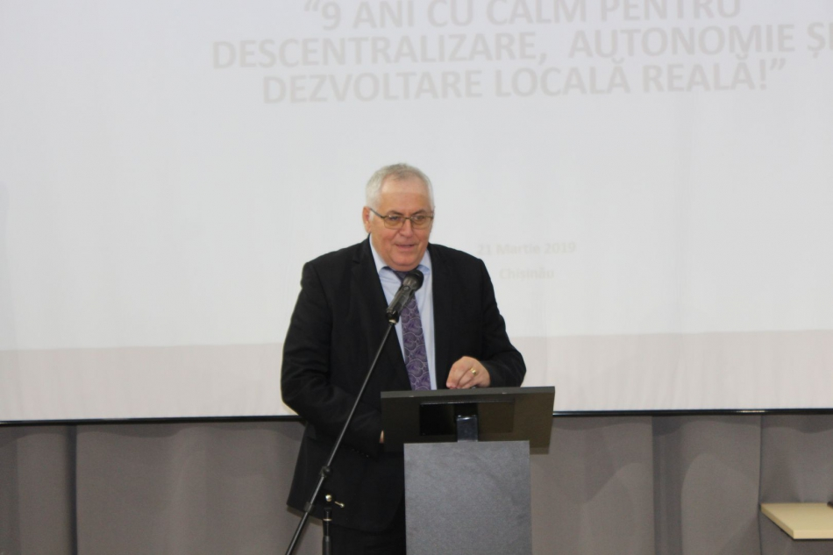
Președintele Asociației Comunelor din România (ACoR) Emil Drăghici a fost unul dintre invitații de onoare la evenimentul de marcare a celor 9 ani de la constituirea Congresului Autorităților Locale din Moldova (CALM). Despre rezultatele cooperării dintre cele două asociații este interviul pentru calm.md.
În primul rând, vreau să vă mulțumesc pentru tot ceea ce face ACoR-ul pentru CALM, deoarece CALM-ul ar fi fost mult mai sărac fără această cooperare cu Asociația Comunelor din România…
Emil Drăghici: Vă mulțumesc pentru această apreciere, dar eu văd lucrurile puțin altcumva. Noi, cei din ACoR, n-am fi întregi fără CALM. Așadar, este absolut nevoie să fim împreună, unii cu ceilalți, pentru că acesta este și scopul autorităților administrației publice locale – de a fi mai aproape de cetățeni și nevoile lor, iar cetățenii au aceleași nevoi și într-o parte și în cealaltă a Prutului.
În condițiile Republicii Moldova, 9 ani ai CALM-ului înseamnă o vârstă a maturității sau mai e mult până departe?
Emil Drăghici: Eu vin din când în când în Republica Moldova, iar ceea ce aflu este din presă sau de la colegii primari cu care am contacte directe. N-aș putea spune că este o vârstă a maturității pentru că, oricare dintre noi, de la an la an, mai avem de învățat. Oricum, CALM-ul a făcut mulți pași și trebuie să spun foarte sincer că noi, Asociația Comunelor din România, chiar am avut de învățat multe de la CALM.
Asociațiile reprezentative ale APL din România promovează interesele comunităților locale din Republica Moldova în cadrul instituțiilor europene…
Emil Drăghici: Noi ne-am propus să aducem CALM-ul în structurile europene, precum este Comitetul European al Regiunilor și am și reușit, pe zone informale, ce-i drept, dar de multe ori acestea sunt cele mai importante în ceea ce privește legăturile directe pe care le pot avea cei din CALM cu noi și cu Comitetul European al Regiunilor – structură la nivel european care reunește autoritățile administrației publice locale. De asemenea, în cadrul celui de-al cincilea Forum franco-român, care se desfășoară în perioada 1-4 aprilie, la Lyon, Franța, am ținut neapărat să fie împreună cu noi CALM-ul, pentru că doar așa putem să arătăm că aceste două structuri sunt surori, prietene.
În unele cazuri am văzut că de la tribunele europene ați militat în favoarea CALM-ului și nu ați mai avut timp să vorbiți despre doleanțele DVS...
Emil Drăghici: Nu am militat pentru CALM, ci pentru colectivitățile locale din Republica Moldova, CALM-ul fiind doar exponentul lor. În momentul în care ești împreună cu exponentul lor, gândul îți este la sprijinirea colectivităților locale, a celor care au depus încredere în autoritățile respective.
Ce doriți CALM-ului?
Emil Drăghici: Ceea ce doresc și Asociației Comunelor din România - cât mai multe succese în relația cu autoritățile administrației centrale, de multe ori, cele care pun cele mai multe piedici bunei funcționări a colectivității locale.
Avem rezultate foarte bune atunci când reprezentanții autorităților locale și ai celor centrale găsesc limbă comună sau timp pentru a dialoga. Cum îi motivăm să găsească acest timp sau înțelegere privind necesitatea dialogului?
Emil Drăghici: Timpul și înțelegerea sunt date de caracterul oamenilor. Eu țin foarte mult la această legătură pentru că, să observați că și noi avem în Parlamentul României primari ai comunelor care au ajuns acolo dar n-au făcut nimic, nici cât au fost în comunele lor și nici cât sunt în Parlament. Așadar, contează cel mai mult caracterul persoanelor.
Totuși, observăm că în România există un dialog între autoritățile locale și cele centrale.
Emil Drăghici: Să știți că de multe ori este un dialog al surzilor și trebuie să remarc faptul că și noi avem multe neajunsuri. În acest an, în urma Adunării Generale am venit cu o listă de priorități ale comunelor, astfel încât să arătăm problemele pe care le-am constatat, dar și să oferim soluțiile de care guvernanții să țină seama. Mai nou, am supus atenției și anul în care am făcut prima dată o propunere sau alta. Am constatat că sunt și propuneri care au 10-15 ani și atunci e clar că suntem într-o zonă în care autoritățile administrației publice centrale, nu mai pot spune că sunt surde, sunt lipsite de cel mai mic element de bună-credință.
Putem spune că datorită acestei cooperări între ACoR și CALM au apărut și foarte multe parteneriate între comunitățile locale de pe cele două maluri ale Prutului, multe proiecte comune..
Emil Drăghici: Legislația României prevede că orice comună înfrățită cu orice sat, comună sau oraș din Republica Moldova poate să facă parteneriate. Problema este că și noi avem multe de făcut în comunele noastre și e greu să rupi de la tine ca să dai altuia din sistemul public. Totuși, sunt primari care reușesc acest lucru, îmi vine în minte acum colegul și prietenul Alin Adrian Nica din comuna Dudeștii Noi, județul Timiș, care are vreo două investiții în Republica Moldova, în satele cu care este înfrățit.
Vă mulțumim!

PETER MICHALKO, ȘEFUL DELEGAȚIEI UE ÎN REPUBLICA MOLDOVA: CALM ESTE ȘI TREBUIE SĂ FIE UN PARTENER REPREZENTATIV AL FIECĂREI GUVERNĂRI"

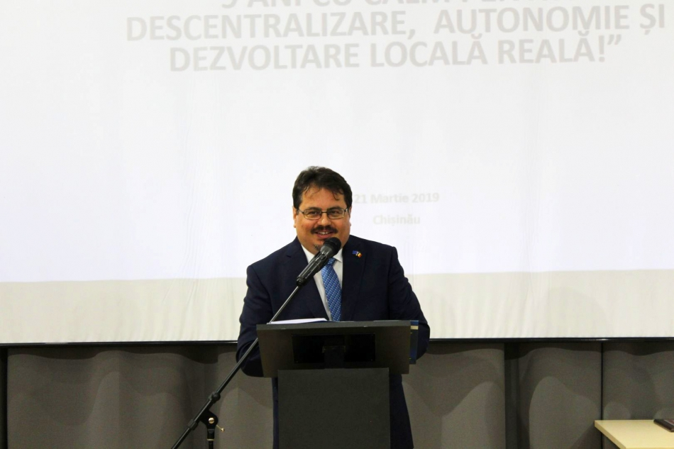
Peter Michalko, şeful Delegaţiei Uniunii Europene în Republica Moldova a fost unul dintre oaspeții de onoare la evenimentul cu genericul „9 ani cu CALM pentru Descentralizare, Autonomie și Dezvoltare Locală". În discursul său, Peter Michalko a menționat că Uniunea Europeană, împreună cu statele partenere, marchează anul acesta 10 ani de Parteneriat Estic, iar cu Republica Moldova cinci ani de la semnarea Acordului de Asociere și Liber Schimb, precum și de la liberalizarea regimului de vize cu Uniunea Europeană.
„Fără a intra în detalii referitor la aspectele problematice din ultimul an, inclusiv cu privire la democrația locală și statul de Drept, vreau să vă transmit un mesaj pozitiv, de încurajare și susținere. Doresc să mă concentrez asupra celor trei cuvinte cheie din titlul acestui eveniment: Descentralizare, Autonomie locală și Dezvoltare. Permiteți-mi să încep cu obiectivele și angajamentele noastre asumate în cadrul agendei de asociere adoptată în 2017, care are una dintre prioritățile-cheie reforma administrației publice la nivel central și local, inclusiv prin susținerea procesului de descentralizare, îmbunătățirea calității și accesibilității serviciilor locale, precum și lansarea unei reforme teritoriale care să se integreze prin alocarea resurselor și beneficiilor pentru cetățeni. Toate aceste procese au ca obiectiv consolidarea responsabilității eficienței și autonomiei administrării la nivel local. Congresul Autorităților Locale din Moldova este și trebuie să fie un partener reprezentativ al fiecărei guvernări în aceste procese. După cum cunoașteți, principiul subsidiarității este unul dintre principiile fundamentale ale Uniunii Europene, respectiv, al operei competențelor la nivelul cetățenilor, acolo unde poate fi gestionat eficient."
Peter Michalko a reiterat faptul că viziunea Uniunii Europene pentru Republica Moldova este dezvoltarea autonomiei locale într-o manieră sustenabilă, care să asigure furnizarea serviciilor adecvate populației și să aibă capacitatea de a gestiona diverse fonduri, inclusiv numeroase proiecte pe care Uniunea Europeană le implementează sau le are în pregătire la nivel local. „Pentru atingerea acestei viziuni este nevoie ca să fie asigurat un proces de consultare largă cu autoritățile locale și cu primarii care sunt aleși direct de către cetățeni și care cunosc cel mai bine nevoile comunității, iar pentru a asigura viabilitatea unei asemenea viziuni trebuie cu toții să lucrăm pentru ca responsabilitatea autorităților locale să fie cu adevărat în fața cetățenilor. Știți cu toții că Uniunea Europeană pune accentul pe dezvoltarea democratică, asigurarea sistemului de multipartitism și a unor alegeri care să reflecte voința cetățenilor, în condițiile unui mediu favorabil pentru diversitatea de opinii. De aceea, vreau să vă asigur că alegerile locale din acest an vor fi urmărite cu mare atenție de noi și vor contribui la evaluarea pe care o facem cu privire la sănătatea democrației și a statului de drept în Moldova. Evaluări care condiționează mărimea și modul de acordare a asistenței noastre."
Șeful Delegaţiei Uniunii Europene în Republica Moldova a vorbit și despre al treilea termen din genericul evenimentului: "Dezvoltarea". „Uniunea Europeană și statele sale membre au fost și rămân cel mai mare partener de dezvoltare al Republicii Moldova. Nu avem niciun dubiu în această privință, iar autoritățile locale au fost și vor rămâne parteneri credibili și de încredere pentru Uniunea Europeană în angajamentul de îmbunătățire a vieții cetățenilor și în crearea bunăstării la nivel local. Desigur, creșterea implicării autorităților locale în programele UE depinde de capacitatea administrativă, de modul transparent prin care cooperează cu cetățenii, mediul de afaceri și societatea civilă, de profesionalismul funcționarilor publici și aleșilor locali. Vreau să vă mulțumesc tuturor celor cu care ne-am întâlnit în localitățile dumneavoastră, la proiecte care s-au început sau care s-au încheiat, pentru binele cetățenilor care trăiesc acolo și vreau să vă asigur că vom continua această susținere. Am ambiția să vizitez cât mai multe localități din Republica Moldova și să aducem cât mai multe proiecte de acest gen pentru oamenii din această țară frumoasă."
În încheierea discursului său, Peter Michalko a afirmat că în ultimul an și jumătate în care a circulat prin țară și s-a întâlnit cu mulți dintre aleșii locali, a cules foarte multe exemplu de dăruire personală în activitate, în modul în care din puținele resurse disponibile au fost dezvoltate unele soluții locale. „Am discutat cu mulți oameni care nu voiau să cedeze condițiilor nefavorabile. Astfel, sunt convins că păstrându-ne încrederea și valorile vom reuși să menținem și să creștem masă critică a celor care împreună, în solidaritate și în deplin respect față de oamenii pe care îi reprezintă, pot aduce transformarea Europeană a Republicii Moldova și atingerea obiectivului de etapă: Asocierea Politică și Integrare Economică cu Uniunea Europeană. Este important ca cetățenii să simtă acest lucru în fiecare zi.
Șeful Delegaţiei Uniunii Europene în Republica Moldova a mulțumit Congresului Autorităților Locale din Moldova pentru cei nouă ani de activitate și i-a dorit continuarea muncii de sprijin și cooperare pentru dezvoltarea locală autonomă și sustenabilă. De asemenea, Peter Michalko a mulțumit tuturor primarilor și reprezentanților administrației publice locale și și-a exprimat speranța că se va întâlni cu aceștia cât mai des în localitățile pe care le reprezintă. Felicitări și la mulți ani CALM!
Serviciul de comunicare al CALM

AMBASADORUL ROMÂNIEI LA CHIȘINĂU DANIEL IONIȚĂ A ÎNCURAJAT CALM-UL ÎN DEMERSURILE DE PROMOVARE A PRINCIPIILOR DESCENTRALIZĂRII ȘI DEZVOLTĂRII LOCALE DURABILE!

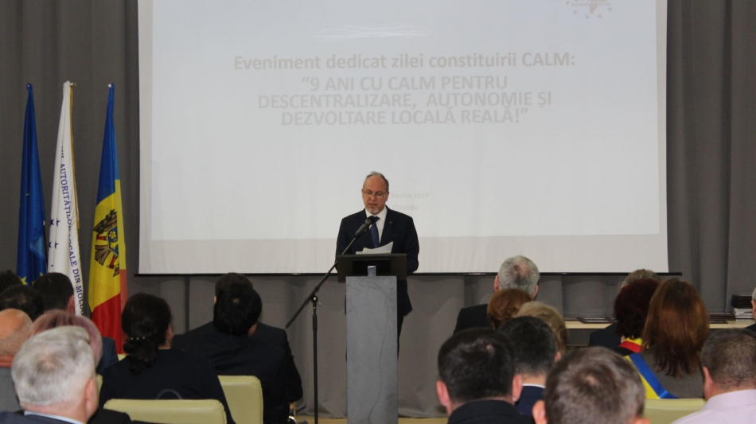
Ambasadorul României în Republica Moldova Daniel Ioniță a fost alături de CALM la celebrarea celor 9 ani de la fondarea instituției. În disursul său ținut în cadrul evenimentului din 21 martie, cu genericul „9 ani cu CALM pentru Descentralizare, Autonomie și Dezvoltare Locală", Excelența Sa a menționat că asociația CALM a devenit în scurt timp de la creare o voce puternică a autorităților locale din Republica Moldova, atât pe plan național, cât și la nivel european. Daniel Ioniță a salutat prezența la manifestare a delegaților din România și din alte țări.
„Sunt aici, în fața dumneavoastră, în calitate nu doar de Ambasador al României în Republica Moldova, dar și de reprezentant al președinției Uniunii Europene, care se derulează sub motto-ul „Coeziunea, o valoare comună Europeană". În scopul promovării și coordonarea acțiunilor menite să asigure Coeziunea regională în cadrul Uniunii Europene, România a găzduit la 14-15 martie anul curent, la București, al optulea Summit European al regiunilor și Orașelor, care a reunit liderii naționali, locali și regionali din întreaga Europă, inclusiv din Republica Moldova, pentru a discuta despre viitorul Uniunii Europene și despre modalitățile de implicare mai eficientă a cetățenilor în proiectul european, prin intermediul autorităților locale și regionale."
Excelența Sa a reiterat faptul că România este un susținător important al parcursului european al Republicii Moldova, atât la nivel politic, cât și sub aspectul asistenței financiare. „Ca partener economic principal al Republicii Moldova, România este cointeresată în dezvoltarea economică durabilă și competitivă, care să ofere un mediu de afaceri prietenos pentru companiile locale, dar și pentru investitorii străini, să dispună de un sistem bancar viguros, precum și de reguli clare și transparente de acces pe piață și de soluționare a eventualelor dispute financiare."
În context, Ambasadorul României a menționat că dezvoltarea unor administrații locale puternice, care să dispună de resurse financiare corespunzătoare, reprezintă o precondiție pentru stabilitatea și bunăstarea tuturor locuitorilor Republicii Moldova.
„Cu această ocazie, doresc se evidențiez posibilitățile autorităților locale din România de a finanța direct proiecte comune cu autoritățile locale din Republica Moldova. Încurajez și în acest context intensificarea demersurilor autorităților locale în vederea sporirii numărului înfrățirilor dintre localitățile celor două maluri ale Prutului." Daniel Ioniță a amintit despre campania „Centenar prin Înfrățiri", care a fost lansată în anul 2017 de Ministerul Pentru Românii de Pretutindeni din România. „Este o campanie menită să promoveze în mod activ încheierea acordurilor de înfrățire și de cooperare între unitățile administrativ-teritoriale din România și Republica Moldova. Această campanie continue și anul acesta. De asemenea, vreau să mă refer și la proiectele transfrontaliere din programele operaționale comune Republica Moldova-România sau cele de la Marea Neagră, precum și la noile instrumente din cadrul strategiei UE pentru regiunea Dunării. Aceste inițiative sunt menite să fie implementate și finanțate cu sprijinul Uniunii Europene."
Ambasadorul României a încurajat aleșii locali din Republica Moldova să participe activ în cadrul tuturor acestor proiecte ce pot aduce beneficii directe cetățenilor din comunitățile locale."
De asemenea, Excelența Sa a confirmat faptul că există deschidere și disponibilitate din partea partenerilor din România de a se implica activ în elaborarea și implementarea unor proiecte comune transfrontaliere, în beneficiul comunităților locale de pe cele două maluri ale Prutului.
„România a sprijinit constant proiecte în domeniul dezvoltării economice, promovării IMM-urilor și asociațiilor de producători, atât la nivelul autorităților centrale, dar și la nivelul Agențiilor de Dezvoltare Regională și al autorităților locale. Doresc să evidențiez deschiderea în 2018, la Chișinău, a Asociației Investitorilor din România, o organizație profesională menită să contribuie la coordonarea eforturilor noastre și a oamenilor de afaceri români, în vederea atragerii de investiții străine în Republica Moldova, în special investiții românești."
Daniel Ioniță i-a asigurat pe aleșii locali de faptul că România va continua să sprijine parcursul european al Republicii Moldova. „Toate acțiune implementate până în prezent confirmă angajamentul nostru ferm și constant pentru sprijinirea modernizării și a reformării unor sectoare din Republica Moldova care au un impact direct asupra cetățenilor sau agenților economici. România va continua să ofere sprijinul său politic și financiar procesului de integrare europeană și dezvoltării economice durabile, atât la nivel central cât, mai ales, la nivel local, în Republica Moldova."
Ambasadorul României la Chișinău a adus sincere felicitări conducerii CALM și tuturor membrilor organizației cu ocazia aniversării și i-a încurajat în demersurile lor de promovare a principiilor descentralizării și dezvoltării locale durabile. În condițiile în care aleșii locali sunt la final de mandat, Daniel Ioniță le-a dorit tuturor celor care candidează mult succes, arătându-se convins că aleșii locali vor beneficia în continuare de sprijinul celor i-au ales și până acum.
Serviciul de Comunicare al CALM

CONCEPTUL CALM PRIVIND SISTEMUL INFORMAȚIONAL UNIC DE EVIDENȚĂ A PATRIMONIULUI LOCAL A FOST PREZENTAT REPREZENTANȚILOR APL
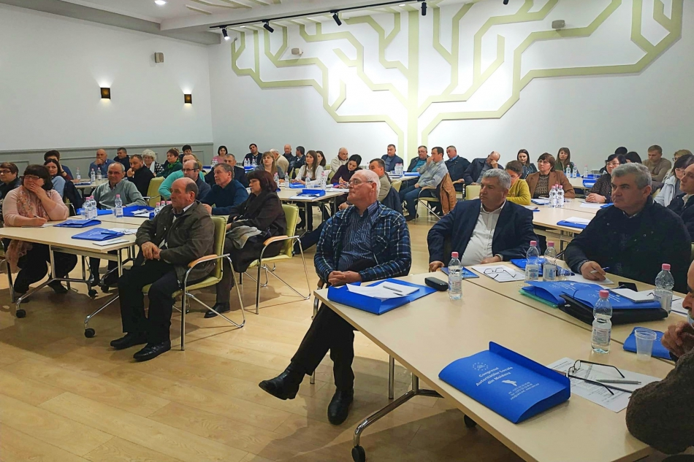
La data de 18 martie 2019, circa 70 de primari, arhitecți și specialiști pentru reglementarea proprietății funciare au participat în cadrul unei sesiuni de informare organizată de CALM. În cadrul evenimentului au fost prezentate funcțiile, beneficiile și avantajele Conceptului sistemului informațional complex „Cadastrul Funcțional Urban Local” – instrument al APL pentru exercitarea atribuțiilor și prestarea serviciilor publice.
Acest sistem informațional automatizat urmează a fi creat în cadrul CALM și care, prin intermediul serviciilor de rețea, va oferi posibilitatea APL să primească de la APC și alte entități publice responsabile de seturile de date spațiale diferite seturi de date, cum ar fi cele cadastrale de la Cadastru, datele din Cadastrul apelor de la Agenția Apele Moldovei, materiale cartografice de la Institutul de Geodezie, Prospecţiuni Tehnice şi Cadastru „INGEOCAD", datele din Registrul solurilor, etc. Expertul CALM Alexandru Morcov a scos în evidență faptul că aceste date sunt foarte importante pentru planificarea teritorială, spațială, de amenajare a teritoriului local, regional și național, dar și pentru planurile de dezvoltare corectă a localității, deoarece acestea trebuie să fie bazate pe date actuale. În lipsa acestor mecanisme, la ora actuală majoritatea APL-urilor nu au planuri urbanistice generale, iar documentele de planificare existente în unitățile administrativ-teritoriale, mai ales cele din sate și comune sunt depășite de timp și nu corespund cerințelor zilei.
În cadrul evenimentului s-a menționat faptul că pe parcursul anilor s-a creat un vid în acest domeniu. Prin aprobarea Legii 835 din 1996 cu privire la principiile urbanismului și amenajării teritoriului specifică faptul că „Cadastrul Funcțional Urban, ca instrument specializat, reprezintă o bază informațională a sistemului de reglementări destinat să asigure funcționalitatea și dezvoltarea localităților”. Deși în Lege, inclusiv în hotărârea de Guvern din 2001 cu privire la aprobarea regulamentului de creare și ținere a Cadastrului Funcțional Urban acest instrument a fost prevăzut ca unul informațional al APL pentru gestionarea și dezvoltarea localităților, totuși, până la momentul actual, nicio autoritate publică din Republica Moldova nu are creat acest instrument la nivelul unităților administrativ-teritoriale.
CALM consideră că există o necesitate stringentă de creare a unui proiect național privind crearea și actualizarea documentației de urbanism și amenajare a teritoriului pentru unitățile administrativ-teritoriale, dar și pentru teritoriul național. În acest sens, CALM își propune elaborarea unui proiect pilot, scopul fiind de a arăta impactul și importanța acestui subiect, dar și sensibilizarea Guvernului RM, a partenerilor de dezvoltare, astfel încât transferul registrelor locale în formă digitală în sisteme informaționale să devină o prioritate națională.
Potrivit expertului CALM Alexandru Morcov, astfel vor fi create niște instrumente reale ce le-ar permite autorităților locale să-și îndeplinească atribuțiile de serviciu, să nu piardă atât de mult timp în procesul de lucru, să fie mărit gradul de transparență a procesului decizional în cadrul APL, să fie îmbunătățite serviciile prestate cetățenilor etc. „Acesta este și un instrument de gestionare a datelor în procesul de delimitare a terenurilor și clădirilor proprietate publică a APL de cele ale APC. Ceea ce ne propunem noi să realizăm va fi nu doar în ajutorul APL, dar și va oferi mai multe avantaje, confort și servicii de calitate pentru populația din toate unitățile administrativ-teritoriale, inclusiv prin îmbunătățirea transparenței decizionale a APL, deoarece sistemul va avea și un modul public de consultare a cetățenilor în procesul de eliberare a actelor permisive în construcții etc. De asemenea, prin implementarea acestui program se va îmbunătăți și calitatea serviciilor la eliberarea diverselor certificate, avize, extrase din registrele publice ale APL. Actele vor fi transferate în formă digitală într-un sistem informațional care le va permite APL să sporească gradul transparență și corectitudine la eliberarea acestora.”
Nina Nistreanu, primarul comunei Gradiște, Cimișlia a salutat inițiativa CALM de a organiza această sesiune de informare, deoarece reprezentanților APL le-au fost prezentate multe noutăți ce trebuiau implementate la nivel local de mai mult timp. „Dacă vom avea acest sistem, vom majora și suma din impozitele achitate. Astfel vom avea un buget mai mare ce ne va permite să contribuim la prosperarea satului.” Nina Nistreanu s-a arătat convinsă de faptul că cele mai multe APL vor fi cointeresate să fie parte a acestui program, deoarece acesta este un proces firesc, așteptat de mai mult timp.
Potrivit lui Ion Rabacu, primarul comunei Negurenii Vechi, Ungheni, inițiativa CALM este una binevenită deoarece la tema dată se discută foarte puțin. „Pentru a avea o dezvoltare este nevoie de evaluarea bunurilor, planificarea acțiunilor și apoi de identificarea investitorilor. Altfel nu vom putea merge înainte, deoarece majoritatea datelor pe care le avem la ora actuală nu sunt atât de veridice, ceea ce nu este corect.”
Efim Strogoteanu, primarul comunei Ecaterinovca, Cimișlia a afirmat că cu cât mai repede va fi implementat programul propus de CALM, cu atât mai ușor va fi pentru APL să activeze. „Va fi totul digitalizat și va ușor de verificat multe informații cu privire la proprietate, impozite și alte bunuri”.
Serviciul de Comunicare al CALM

GHEORGHE FALCĂ, PRIMARUL COMUNEI GHINDEȘTI, FLOREȘTI: „CRED CĂ ANUME DATORITĂ CALM-ULUI AU FOST CREATE CONDIȚIILE CA AUTORITĂȚILE CENTRALE SĂ NE AUDĂ”
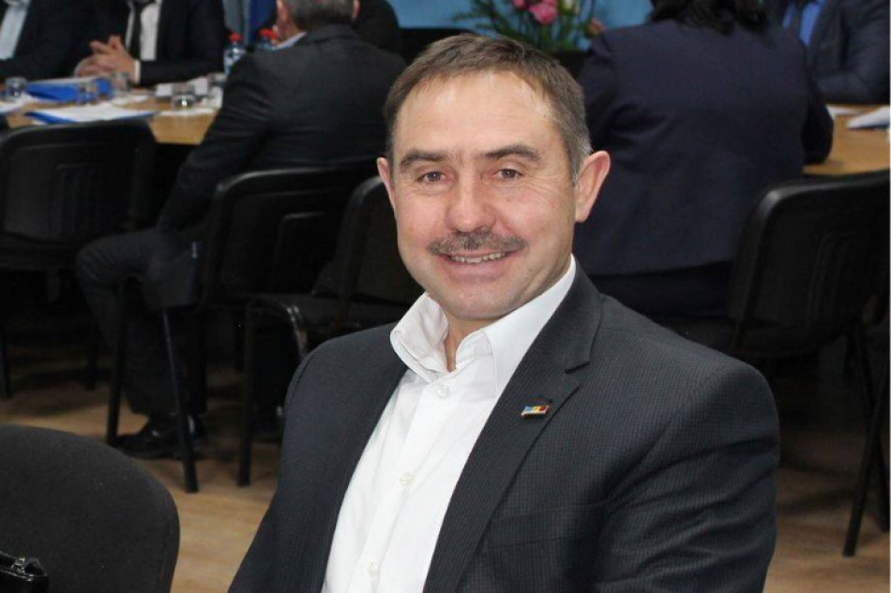
Dezvoltarea localităților este preocuparea principală a aleșilor locali. Dacă avem condițiile necesare pentru a atrage investitorii și turiștii, dar și cum ar contribui consolidarea autonomiei locale la dezvoltare ne spune Gheorghe Falcă, primarul comunei Ghindești, Florești.
În ce condiții ar putea deveni atractive localitățile noastre rurale?
Gheorghe Falcă: Pentru a dezvolta localitățile este nevoie de a atrage investitori, de a dezvolta turismul rural. Dacă nu investim în localități nici oamenii nu rămân acasă. Eu cred că am creat condiții pentru ca investitorii să vină, avem și materii prime, resurse naturale ce trebuie prelucrate, avem zăcăminte în teritoriu. De exemplu, la Țâra, întrunim condițiile necesare pentru a fi deschisă o fabrică de cărămidă și oale. Turismul rural poate fi dezvoltat deoarece avem locuri pitorești, este râul Răut, avem bordeie cu o vechime mai mare de 500 de ani, care sunt locuibile și astăzi. Trebuie să vedem care sunt și domeniile ce interesează un anume investitor sau altul.
Sunteți la al treilea mandat. Ați reușit în această perioadă să aduceți unele investiții?
Gheorghe Falcă: Cele mai multe proiecte le-am implementat în infrastructură, deoarece ne-am străduit să dezvoltăm anume această ramură. Am construit rețele de aprovizionare cu apă în toate cele patru sate din comună, în măsura posibilităților au fost reabilitate drumurile pentru a putea fi practicate, am renovat instituțiile publice, am atras și investitori care au deschis locuri de muncă.
Unii colegi de-ai DVS spun că dacă bugetele locale ar avea mai multe venituri ar fi mai ușor să dezvolte localitățile pe care le reprezintă. În ce condiții credeți că este posibilă creșterea veniturilor proprii?
Gheorghe Falcă: Am putea să majorăm taxele și impozitele, dar nu știu dacă populația le va putea suporta și nici nu cred că acest lucru ne va permite să putem face investiții mult mai mari. O soluție ar fi fondurile europene, dar este nevoie de specialiști în scrierea de proiecte, sunt și alte impedimente care ne împovărează în acest proces.
Unii investitori spun că nu avem potențial uman în sate și se opresc doar în orașele mai mari…
Gheorghe Falcă: Cum nu avem potențial uman? Este populație în sate, doar nu suntem pe cale de dispariție. Sunt investitori și la noi, dar ori condițiile sunt foarte dure pentru ei ori, uneori, acești investitori cred că oamenii noștri trebuie să lucreze pe un salariu mic. În aceasta constă problema. Oamenii fug la oraș pentru că acolo își găsesc de lucru cu salarii mai mari decât în localitățile rurale. Investitorii când vin în localitățile rurale trebuie să le ofere aceleași salarii și atunci cetățeanului îi va fi mai ușor să decidă dacă pleacă la oraș sau rămâne în sat.
Ați fost la începuturile creării CALM. Au autoritățile locale autonomia pentru care s-a militat în toți acești ani?
Gheorghe Falcă: Noi am visat la mai mult, dar trebuie totuși să recunoaștem că unii pași s-au făcut. A fost adoptată și pusă în aplicare Legea finanțelor publice, a fost descentralizat parțial Fondul Rutier, deja de doi ani îl implementăm și este foarte bine venit, acum se discută despre evaluarea imobilelor și cred că anume datorită CALM au fost create condițiile ca APC să ne audă. Noi cerem de la autoritățile centrale să ne dea autonomie ca să putem să aducem singuri investiții în teritoriu, să putem accesa mai multe fonduri.
Ce obiective mai aveți până la final de mandat?
Gheorghe Falcă: Am început un proiect de infrastructură privind construcția sistemului de canalizare în comuna Ghindești. Ne propunem să construim o grădiniță de copii, deja o parte din surse au fost alocate din bugetul de stat, mai avem de realizat o parte din proiectul iluminării stradale, deoarece sunt patru localități și este mai dificil de realizat acest lucru decât în unele primării cu o singură localitate.
Despre reforma teritorial-administrativă ce părere aveți?
Gheorghe Falcă: Pentru noi și orășelul Ghindești ar fi un lucru binevenit. Nu putem obține finanțarea în cazul unor proiecte unde se calculează numărul populației, deoarece suntem împărțiți pe bucăți, orășelul Ghindești situându-se între două sate din comuna noastră. Am avut proiecte pe care le-am pierdut deoarece scriam un număr de populație, dar locuitorii din satele vecine nu susțineau satul unde se dorea a aduce investiția. Pe vremuri, orășelul Ghindești era împreună cu satele din comuna noastră.
Vă mulțumim!
Sursa: www.calm.md

EXPERȚII CALM ȘI AI PROIECTULUI EUWI+ AU ANALIZAT PROBLEMELE ATESTATE ÎN PROCESUL DE GESTIONARE A FONDULUI DE APĂ

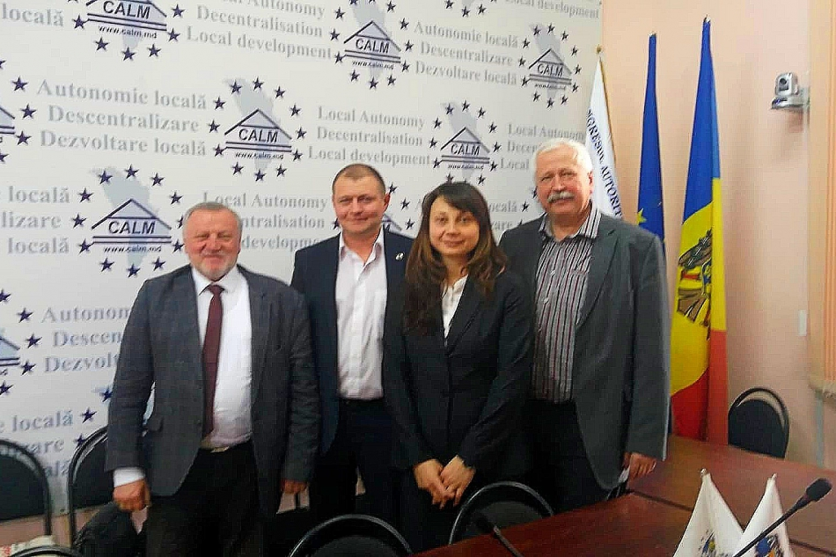
La data de 18 martie 2019, la sediul Congresului Autorităților Locale din Moldova (CALM) a avut loc o întrevedere a experților CALM Ludmila Malai și Alexandru Morcov cu experți internaționali din cadrul proiectului „Inițiativa pentru apă a Uniunii Europene Plus (EUWI+) pentru țările Parteneriatului Estic.
În cadrul întrunirii au fost aduse în discuție propunerile de revizuire a strategiei de aprovizionare cu apă și canalizare și a noului plan de acțiuni pe termen mediu. Un alt subiect al discuției a fost instrumentele economice pentru Republica Moldova privind managementul integrat al resurselor de apă și identificarea surselor de date.
Potrivit expertului CALM Alexandru Morcov, întrevederea cu colegii din cadrul proiectului a fost una constructivă. „I-am atenționat asupra unor probleme majore cu care se confruntă APL, agenții economici și cetățenii în domeniul apei și sanitației, dar și de gestionare atât a fondului de apă, cât și a proceselor de degradare a solurilor.”
La 14 martie, experții CALM au participat în cadrul Atelierului de lucru cu privire la noile norme de proiectare și construcție a sistemelor de alimentare cu apă la scară mică în Republica Moldova și aplicarea unor modele de afaceri durabile pentru Alimentarea cu Apă și Sanitație la nivel rural. Evenimentul a fost organizat de către ministerul Agriculturii, Dezvoltării Regionale și Mediului, cu suportul proiectului „Inițiativa pentru apă a Uniunii Europene Plus (EUWI+) pentru țările Parteneriatului Estic, în colaborare cu Organizația pentru Cooperare și Dezvoltare Economică. Participanților le-au fost prezentate noile norme de proiectare și construcție a sistemelor de alimentare cu apă potabilă la scară mică (aprobată în aprilie 2018) și le-au fost aduse la cunoștință unele recomandări ce au ca obiectiv atingerea unor niveluri mai ridicate de securitate a apei în zonele rurale prin aplicarea unor modele de afaceri.
Serviciul de Comunicare al CALM

CALM LA SUMMIT-UL EUROPEAN AL REGIUNILOR ȘI ORAȘELOR: „ESTE NECESARĂ O ABORDARE NOUĂ - DE JOS ÎN SUS, BAZATĂ PE PRINCIPIUL EUROPEAN AL COEZIUNII TERITORIALE EXTINSE, CARE AR INCLUDE ȘI COLECTIVITĂȚILE LOCALE DIN REPUBLICA MOLDOVA!”
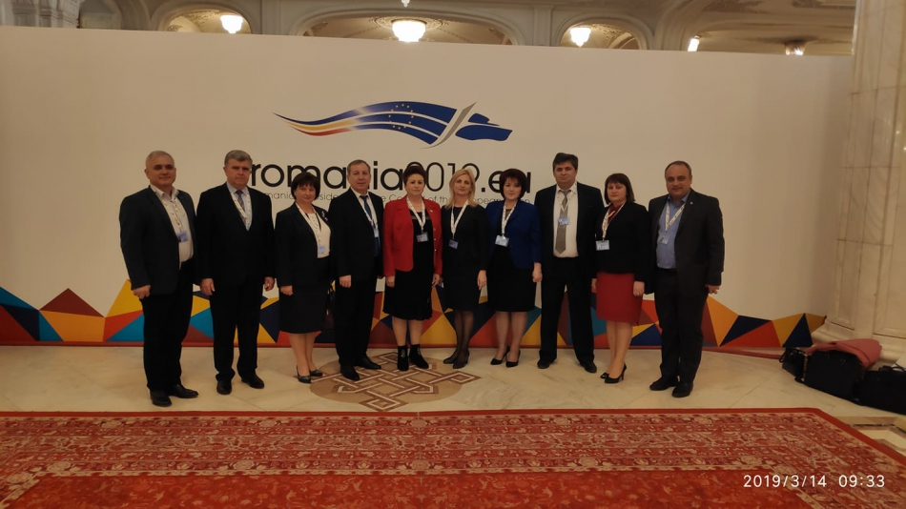
În perioada 14-15 martie 2019, Congresul Autorităților Locale din Moldova (CALM) a participat la a VIII-a ediție a Summit-ului European al Regiunilor și Orașelor. Evenimentul s-a desfășurat la Palatul Parlamentului din București și a fost organizat în parteneriat cu Comitetul European al Regiunilor, sub egida Președinției României la Consiliul UE. Circa 800 de lideri naționali, locali și regionali din Europa, printre care președintele României Klaus Iohannis, premierul român Viorica Dăncilă, președintele Comitetului European al Regiunilor (CoR) Karl Heinz Lambertz, comisarul european pentru politica regională Corina Crețu, au discutat despre viitorul Uniunii Europene și modalitățile de implicare mai eficientă a cetățenilor în proiectul european prin intermediul autorităților locale și regionale. Printre subiectele abordate au fost coeziunea şi integrarea socială în regiuni şi oraşe, construirea unui viitor durabil în regiunile şi oraşele UE, coeziunea teritorială, consolidarea democraţiei europene prin participarea cetăţenilor prin intermediul autorităţilor locale şi regionale, aşteptările liderilor tinerilor de la UE.
În alocațiunea sa, președintele Comitetului European al Regiunilor (CoR) Karl Heinz Lambertz a menționat că de unii singuri niciodată nu vom fi puternici, iată de ce este nevoie de consolidarea eforturilor comune pentru a construi o Europă de jos în sus, care să răspundă așteptărilor tuturor cetățenilor săi. „Uniunea Europeană are nevoie de orașele și regiunile sale, în aceeași măsură în care ele au nevoie de Uniunea Europeană”, a menționat Karl Lambertz.
Președintele CALM Tatiana Badan a pledat pentru ca colectivitățile locale din Republica Moldova să fie incluse în politicile europene de coeziune, ceea ce ar putea avea un rol benefic în cadrul procesului de dezvoltare durabilă al acestui teritoriu, în conformitate cu standardele și valorile Uniunii Europene. Tatiana Badan a afirmat că autoritățile locale din Republica Moldova merită o relație mai specială și mai apropiată cu instituțiile Uniunii Europene și, în special, cu Comitetul Regiunilor, deoarece cazul Republicii Moldova și al colectivităților sale locale este unul special și deosebit de alte țări din vecinătate UE. „Colectivitățile locale din Republica Moldova au fost și sunt parte ale spațiului european. De asemenea, colectivitățile locale din Republica Moldova, în marea lor majoritate, sunt cele mai fidele și stabile promotoare ale valorilor democratice și culturale europene. Totodată, trebuie ținut cont și de faptul că cei mai mulți cetățeni ai Republicii Moldova sunt deja europeni cu acte în regulă, care dețin cetățenie europeană, locuiesc, au permise de ședere și de lucru în țările Uniunii Europene”, a afirmat Tatiana Badan.
Comisarul european pentru politică regională Corina Crețu a menționat că 90 de milioane de euro sunt disponibile pentru proiecte transfrontaliere, reamintind despre faptul că în derularea programelor operaţionale cu finanţare europeană este esenţial să existe proiecte de calitate, care să aducă avantaje concrete cetăţenilor. CALM a discutat cu comisarul european despre problemele cu care se confruntă autoritățile locale din Republica Moldova și România în procesul de accesare a acestor fonduri. Potrivit CALM, condițiile de participare în cadrul acestor proiecte europene sunt prea drastice și este nevoie de simplificarea lor. O altă propunere a CALM, susținută și de către Asociația Comunelor din România a fost de oferi posibilitatea tuturor autorităților locale de a accesa aceste fonduri, nu doar celor din zona de frontieră.
Alexei Busuioc, primarului de Capaclia, Cantemir a propus ca în cadrul Programului Național de Dezvoltare Locală din România să poată aplica cu proiecte comune consiliile locale din ambele state, iar banii să vină în consiliul local din comuna română, după care, o parte din sumă să poată fi transferată pe contul primăriei din Republica Moldova. Primarul de Capaclia s-a arătat convins că de rezultatele acestor inițiative ne vom putea bucura în cel mult doi ani, deoarece asociațiile reprezentative ale APL din România au un cuvânt greu de spus în relația cu autoritățile centrale.
Potrivit Valentinei Casian, primarul municipiului Strășeni, vicepreședinte al CALM, în cadrul Summit-ului de la București toate cele patru asociații ale autorităților locale din România și-au manifestat susținerea necondiționată pentru CALM, iar beneficiile acestei cooperări vor fi resimțite de către toate localitățile din Republica Moldova. „Evenimentul este o platformă de dialog pentru autoritățile locale din întreaga Europă, în cadrul căruia avem posibilitatea să abordăm cele mai stringente probleme cu care ne confruntăm și să ne facem auziți. Este o modalitate de a aduce plus valoare localităților pe care le administrăm, dar și țării în întregime”, a spus Valentina Casian.
În cadrul ședinței tuturor asociațiilor reprezentative ale APL din România, președintele CALM Tatiana Badan a mulțumit reprezentanților APL din România pentru oportunitatea de a participa la acest eveniment istoric și a venit cu propunerea de a crea un mecanism permanent de consultare între toate structurile asociative din România și Republica Moldova, obiectivele fiind promovarea la nivelul UE a intereselor colectivităților locale și regionale din statul nostru, schimbul de experiență și de cunoștințe, transferul de bune practici între APL, ajustarea cadrului instituțional și legal din Republica Moldova la standardele României și UE, dezvoltarea și implementarea programelor de dezvoltare destinate colectivităților locale etc.
Primarul municipiului Edineț Constantin Cojocaru, vicepreședinte al CALM și-a manifestat speranța că cele patru asociații reprezentative ale APL din România, împreună cu CALM din Republica Moldova vor da un semnal de unitate autorităților centrale de la București și de la Chișinău. „APL din cele două state ar putea face primul pas în acest sens prin identificarea noilor formule de colaborare între cele două părți. Ne dorim să apropiem cele două maluri de Prut în practică, nu doar în vorbe”, a punctat Constantin Cojocaru.
Natalia Petrea, primarul satului Costești, Ialoveni a afirmat că cuvântul cheie în cadrul acestui Summit a fost coeziunea tuturor autorităților publice locale în soluționarea problemelor comune. „Am văzut care sunt posibilitățile de dezvoltare a localităților noastre în contextul acestei coeziuni.” Potrivit Nataliei Petrea, toate aceste întruniri ale reprezentanților APL au scopul de a contribui la dezvoltarea regională și chiar dacă Summit-ul a fost dedicat regiunilor și orașelor, s-a pus accent pe dezvoltarea satelor, acolo unde cetățeanul așteaptă servicii de calitate.
Valentin Guțan, primarul orașului Cricova a afirmat că participarea CALM în cadrul Summit-ului European al Regiunilor și Orașelor de la București este o recunoaște a autorităților locale din Republica Moldova de către Comunitatea Europeană. „Delegația CALM a fost singura care a reprezentat un stat ce nu este membru al UE. Faptul că Tatiana Badan a avut o alocațiune în cadrul acestui eveniment major demonstrează, de asemenea, că reprezentanții APL din Republica Moldova încep să-și recapete autoritatea în Uniunea Europeană. Suntem puși pe același cântar cu alte autorități locale europene, ceea ce nu poate să nu ne bucure.” Potrivit primarului de Cricova, în cadrul discuțiilor cu reprezentanții APL prezenți la eveniment au fost identificate noi modalități de cooperare. „Diplomația nu întotdeauna se face la nivel central. Dimpotrivă, efectul poate fi mult mai mare atunci când se face la nivel local”, a punctat Valentin Guțan.
La finalul evenimentului a fost adoptată Declarația intitulată „Construirea UE de la temelie, împreună cu regiunile și orașele.”
Documentul include zece măsuri care vizează consolidarea fundamentului democratic al Uniunii Europene şi întărirea acţiunilor UE pe plan local pentru a construi un viitor mai bun pentru cetăţenii europeni. O altă măsură vizează creşterea nivelului de descentralizare, cu respectarea cadrelor naţionale, în vederea sporirii transparenţei, a responsabilităţii şi a calităţii elaborării politicilor. O altă prevedere este necesitatea eliminării decalajelor economice, sociale şi teritoriale existente, ce rămâne o provocare majoră pentru viitorul UE. În această privinţă, aleşii regionali şi locali din UE susţin că politica de coeziune, mai ales prin intermediul cooperării teritoriale europene, ar trebui menţinută după 2020 pentru toate regiunile, bazându-se pe principiile unei abordări întemeiate pe realitatea zonei, pe parteneriate europene, pe gestiune partajată şi guvernanţă pe mai multe niveluri. Declarația a fost predată președintelui României Klaus Iohannis de către președintele Comitetului European al Regiunilor (CoR) Karl Heinz Lambertz, menționându-se contribuția aleșilor locali și regionali din UE la pregătirea agendei strategice 2019-2024 care va fi prezentată liderilor UE la Sibiu, la 9 mai curent.
Serviciul de Comunicare al CALM

CALM ÎN CADRUL GRUPULUI DE LUCRU FORMAT LA INIȚIATIVA PREMIERULUI PAVEL FILIP: „CONDIȚIILE ATRIBUIRII ÎNTOVĂRĂȘIRILOR POMICOLE STATUTULUI DE LOCALITATE TREBUIE SĂ CORESPUNDĂ NORMELOR DE URBANISM, ARHITECTURĂ ȘI AMENAJARE A TERITORIULUI”

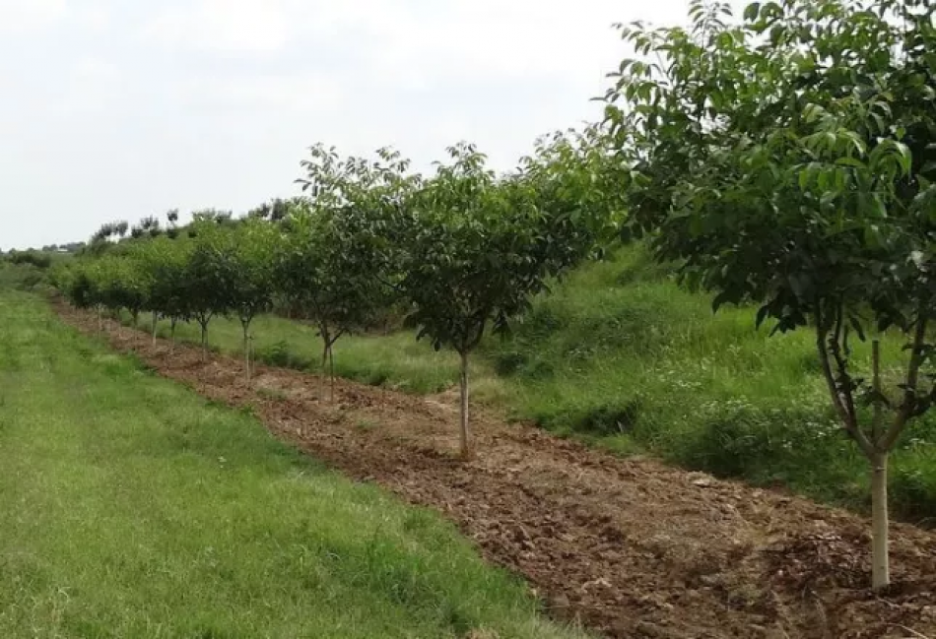
Elaborarea cadrului normativ necesar atribuirii întovărășirilor pomicole statutului de localitate și includerea acestora în intravilanul unităților administrativ-teritoriale a fost subiectul întrevederii membrilor grupului de lucru instituit la indicația premierului Pavel Filip, prin Decizia nr 18 din 11 februarie 2019. Din partea Congresului Autorităților Locale din Moldova (CALM) au fost desemnați să participe primarul orașului Cimișlia, vicepreședintele CALM Gheorghe Răileanu și expertul CALM Alexandru Morcov. CALM a insistat asupra includerii întovărășirilor pomicole în intravilanul unităților administrativ-teritoriale cu respectarea unor condiții clare, deoarece conform cadrului normativ existent, la edificarea celor mai multe construcții, clădiri de pe aceste terenuri nu au fost respectate normele urbanistice, de proiectare ș.a.m.d. Ședința a fost prezidată de secretarul de stat Anatol Usatâi care a susținut majoritatea propunerilor CALM și a apreciat contribuția reprezentanților delegați ai CALM în cadrul acestui grup de lucru.
„Ne dorim să fie respectată legislația în domeniul urbanismului și amenajare a teritoriului. Totodată, trebuie să ne asigurăm de calitatea acestor construcții, deoarece odată incluse în intravilanul localităților și acordării statutului de terenuri pentru construcția locuințelor, APL își asumă niște responsabilități foarte mari. Cunoaștem cu toții că în cele mai multe cazuri, la edificarea acestor construcții nu au fost examinate condițiile geologice, nu au fost elaborate planuri de urbanism și amenajare a teritoriului etc, a menționat expertul CALM Alexandru Morcov. Potrivit reprezentanților CALM, nu este de ajuns doar cererea întovărășirii pomicole, fiind necesare și alte seturi de acte care să confirme că aceste construcții corespund normelor de urbanism, arhitectură și amenajare a teritoriului.
Aceasta a fost prima ședință a grupului de lucru. Ministerul Economiei și Infrastructurii s-a angajat să elaboreze draftul propunerilor de modificări care vor fi transmise tuturor membrilor grupului de lucru în vederea examinării acestora în cadrul următoarelor ședințe.
Precizăm că întovărăşirile pomicole au fost organizate pentru administrarea terenurilor repartizate în folosinţă cetăţenilor Republicii Moldova în baza unei hotărâri de Guvern din 1991.
Serviciul de Comunicare al CALM

INIȚIATIVELE CALM LA NIVELUL UNIUNII EUROPENE DAU REZULTATE: NUMĂRUL FONDURILOR UE PENTRU APL VOR FI MAJORATE SUBSTANȚIAL ȘI VA FI CREAT UN FORUM CONSULTATIV PERMANENT CU APL!
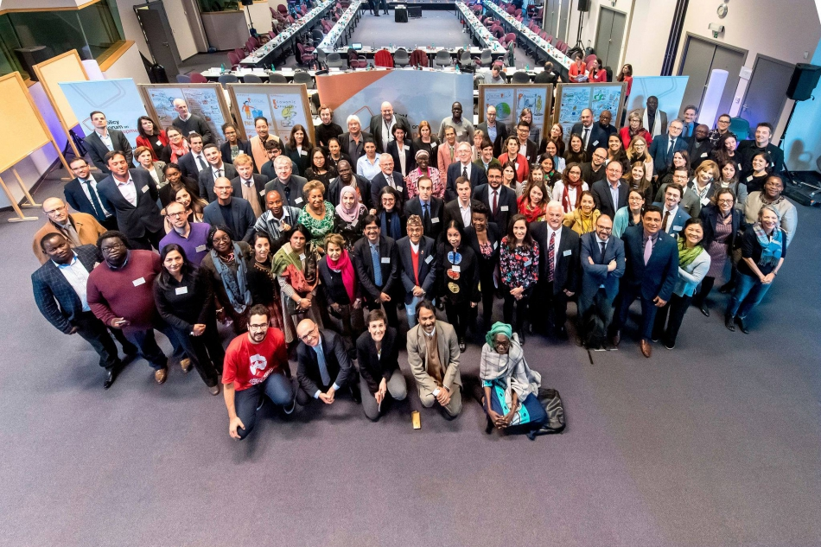
Comitetul European al Regiunilor militează pentru ca APL să devină unul dintre cei mai importanți piloni pe care se ține toată arhitectura UE!
În perioada 13-15 martie, la Bruxelles, Belgia, a avut loc cea de-a 7-a ediție globală a Forumului de Politici Privind Dezvoltarea. Peste 90 de reprezentanți ai autorităților locale, ai organizațiilor societății civile, ai asociațiilor profesionale și de afaceri, ai statelor membre ale Uniunii Europene (UE) și ai instituțiilor UE s-au reunit pentru a discuta despre politicile de dezvoltare ale UE. CALM este membru permanent al acestei structuri și a fost reprezentat la acest eveniment de către coordonatorul de programe Alexandru Osadci. În ediția din acest a fost dezbătută situația actuală a modului în care sunt implementate Obiectivele de Dezvoltare Durabilă, dar și Agenda 2030 la nivel global și regional. De asemenea, s-a discutat și despre finanțările de către UE pentru perioada imediat următoare, incluzând și anul 2020, dar și care sunt prioritățile în domeniul dezvoltării. Mai mult, a fost abordat cadrul financiar multianual și noul instrument de vecinătate, dezvoltare și cooperare internațională.
Potrivit coordonatorului de programe în cadrul CALM Alexandru Osadci, două subiecte au fost de importanță majoră. „În primul rând, Comisarul pentru Cooperare și Dezvoltare Internațională Neven Mimica a menționat de câteva ori faptul că numărul fondurilor UE pentru APL vor fi mărite în mod esențial, în cadrul acestui nou program integral comun al UE. Ne bucurăm că în termeni rapizi se schimbă atitudinea față de APL, mai ales în contextul în care acum se identifică noi instrumente și pârghii de regândire a UE. Este important că mai multe structuri, inclusiv cele reprezentative ale APL din cadrul UE, precum Comitetul European al Regiunilor militează pentru ca APL să devină unul dintre cei mai importanți piloni pe care se ține toată arhitectura UE. Iată de ce, este firesc ca APL, în calitate de actori-cheie să beneficieze și la capitolul finanțare.”
Al doilea subiect important dezbătut în cadrul Forumului a fost necesitatea creării unui Forum separat pentru APL. „Comisia Europeană propune crearea unui Forum consultativ cu guvernele locale, o realizare de o importanță majoră deoarece, prin intermediul structurilor paneuropene și globale reprezentative, inclusiv CEMR și CGLU, toți colegii din toate țările vor putea veni cu propuneri ce ar contribui la îmbunătățirea politicilor de dezvoltare a comunităților locale.”
Alexandru Osadci a explicat că participanții la Forum sunt selectați de către rețelele recunoscute de către Comisia Europeană. „CALM are relații strânse de cooperare cu partenerii europeni, cu asociațiile autorităților locale, precum Consiliul European al Municipalităților și Regiunilor sau Rețeaua Autorităților Globale ale Orașelor și Regiunilor Locale Unite. Am consolidat relațiile și cu Comisia Europeană, mai ales după schimbarea politicilor de dezvoltare ale UE, în primul rând a celor ce privesc Republica Moldova. Ca urmare a acestor modificări, fondurile sunt direcționate, în mare parte, pentru proiecte de infrastructură, de investiții capitale, inclusiv pentru APL”, a menționat Alexandru Osadci.
Serviciul de comunicare al CALM

NATALIA PETREA, PRIMAR DE COSTEȘTI, IALOVENI: „NE DORIM LEGĂTURĂ DIRECTĂ CU FINANȚATORII EUROPENI”
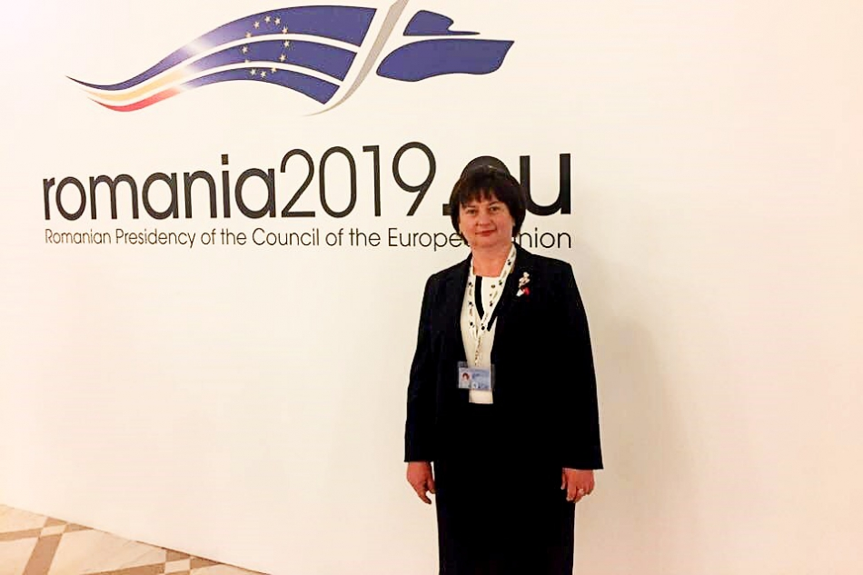
Zece primari din Republica Moldova, membri ai Congresului Autorităților Locale din Moldova (CALM) au participat la Summit-ul European al Regiunilor și Orașelor ce s-a desfășurat la București, în perioada 14-15 martie. Care au fost subiectele abordate, dar și cu ce impresii s-au întors acasă reprezentanții autorităților locale din Republica Moldova aflăm de la Natalia Petrea, primar de Costești, Ialoveni.
Evenimentul a reunit sute de lideri locali și naționali…
Natalia Petrea: S-a discutat despre necesitatea coeziunii și unirii tuturor autorităților publice, mai ales în contextul Brexitului, moment foarte important pentru Uniunea Europeană. A fost o întrunire la care au participat reprezentanți din toate statele UE. Referitor la autoritățile locale, noi am văzut care sunt posibilitățile de dezvoltare a localităților noastre, în contextul acestei coeziuni, deoarece cuvântul-cheie în toate dezbaterile a fost coeziunea, adică unirea noastră în soluționarea problemelor comune.
Ați spus că au participat autorități locale din întreaga Europă. Republica Moldova nu este membră a UE…
Natalia Petrea: Noi, cei zece primari, am reprezentat CALM-ul care a fost invitat să participe în baza acordurilor de colaborare cu Asociația Comunelor din România și Asociația Orașelor din România.
Ce presupune pentru autoritățile noastre locale această colaborare cu asociațiile reprezentative ale APL din România și cum ar putea această coeziune aduce beneficii pentru comunitățile noastre locale?
Natalia Petrea: Experiența administrației publice locale din România este foarte benefică pentru noi, deoarece și noi tindem să mergem pe aceeași cale de dezvoltare europeană. Primarii de peste Prut au posibilitatea de a obține finanțări prin intermediul Programelor Naționale de Dezvoltare Locală și, mai ales, din proiectele europene. Noi am militat în cadrul acestui Summit pentru ca și APL din Republica Moldova să aibă acces la mai multe fonduri europene, care să vină direct la nivel local. La Costești am beneficiat de unul dintre primele proiecte- pilot finanțat de Consiliul Europei privind transparența. Acum, Consiliul Europei desfășoară proiecte de dezvoltare economică etc. Ne dorim legătură directă între finanțatorii europeni și primăriile care aplică la aceste proiecte, adică mai multe posibilități de dezvoltare a localităților noastre.
Credeți că ați fost auziți?
Natalia Petrea: Sperăm, mai ales că am rugat conducerea Asociației Comunelor din România (ACoR), dar și a Asociației Orașelor din România (AOR) să transmită și în continuare acest mesaj al nostru.
La Summit a participat și Comisarul European pentru politică regională Corina Crețu…
Natalia Petrea: În deschiderea lucrărilor unei sesiuni, Comisarul European a făcut una dintre cele mai importante prezentări și a venit cu același mesaj, necesitatea de coeziune. Au participat și experți din Franța, Germania etc pe care i-am ascultat cu interes și din discursul cărora am învățat că politica este o mare diplomație pe care trebuie să o învățăm și noi ca să putem depăși anumite obstacole, provocări care ne apar în cale.
V-ați revăzut și colegii primari cu care aveți stabilite relații de colaborare…
Natalia Petrea: Sigur că da. Noi avem deja șapte acorduri de colaborare cu primării din România. Nu au fost toți la Summit, doar unii reprezentanți ai Asociației Comunelor din România, ai Asociației Orașelor din România, ai Asociației Județelor din România și ai Asociației Municipiilor din România. La noi CALM-ul reprezintă toate unitățile administrativ-teritoriale, în România sunt patru asociații. La evenimentul de la București a fost transmis și un mesaj de coeziune a acestor organizații reprezentative ale APL din România.
Se pare că există această coeziune între aceste asociații românești ale autorităților locale, dacă împreună au militat pentru cooperarea mai strânsă a UE cu APL din Republica Moldova…
Natalia Petrea: Chiar dacă au făcut prezentări separate, am văzut unitatea administrației publice. De mult timp admir această colaborare și coeziune între autoritățile locale și autoritățile centrale din România. De fiecare dată când mergeam la întrunirile Asociației Comunelor din România, ale Asociației Orașelor din România am văzut această colaborare între administrația publică locală și Guvern. Are loc un dialog direct între aceste autorități în vederea soluționării problemelor care sunt la nivel local, deoarece toate aceste întruniri au scopul de dezvoltare regională. Chiar dacă acum a fost un Summit al Regiunilor și Orașelor, accentul s-a pus pe dezvoltarea satelor, acolo unde cetățeanul nostru așteaptă cel mai mult schimbările în bine.
Putem spune că și autoritățile locale de la noi au o comunicare la fel de bună cu autoritățile centrale?
Natalia Petrea: Sigur că este loc de mai bine. CALM dar și noi trebuie să solicităm mai multe întruniri cu APC, cu deputați, cu miniștri, cu cei care au competența de a soluționa problemele din localitățile noastre, deoarece ne-am convins că atunci când s-a întâmplat acest lucru au avut de beneficiat toate părțile. Totodată, în calitate de primar îi înțeleg pe cei care reprezintă administrația centrală, pentru că de multe ori cetățeanul vine să-mi spună despre o problemă, eu îl ascult, dar nu întotdeauna îl pot ajuta. Așa e și în cazul autorităților centrale, dar comunicarea este foarte importantă. Eu ascult cetățeanul și îi spun care sunt posibilitățile, așa și noi avem nevoie să fim auziți, să comunicăm și să stabilim care sunt prioritățile pentru a le include în planurile de dezvoltare strategică a țării.
Vă mulțumim!

ION MUNTEANU, PRIMAR DE FETEȘTI, EDINEȚ: „VIORILE ȘI VIOLONCELELE FABRICATE ÎN FETEȘTI AJUNG ÎN TOATE COLȚURILE LUMII”
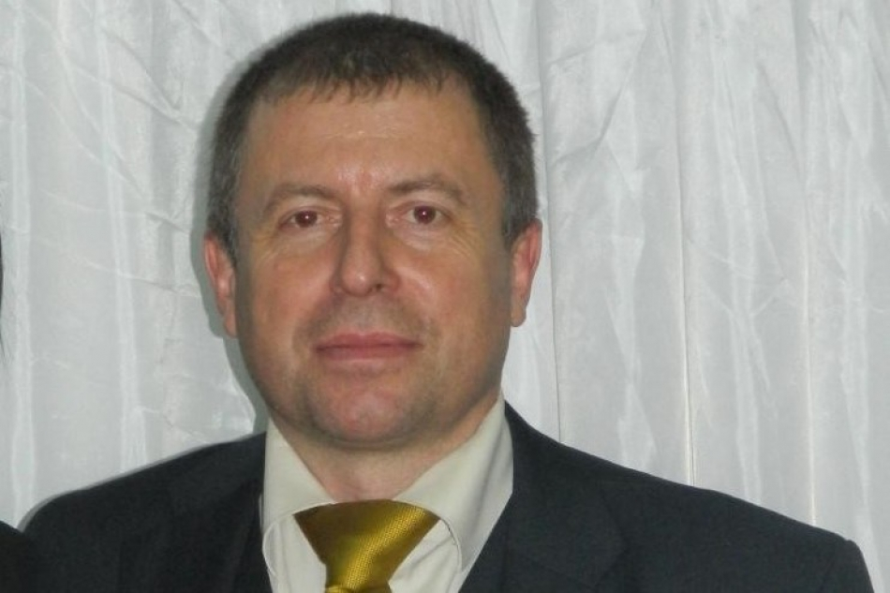
O fabrică de creare a instrumentelor muzicale, dar și un punct de asistență medicală urgentă prespitalicească au fost deschise anul trecut la Fetești, Edineț. Astfel, câteva zeci de persoane și-au găsit un loc de muncă, iar alte câteva mii beneficiază de aceste servicii. Identificarea partenerilor care să creeze locuri de muncă este șansa localităților noastre, susține primarul de Fetești, Edineț, Ion Munteanu.
Știm că citiți cu regularitate ziarul editat de CALM „Vocea Administrației Locale”...
Ion Munteanu: Primăria noastră este membră a CALM și primim cu regularitate ziarul care este o bună sursă de informare pentru aleșii locali. Îmi place să citesc despre lucrurile pozitive realizate de colegii primari.
Pot fi aceste rezultate niște exemple pentru alți primari sau și în această breaslă există concurență?
Ion Munteanu: Cred că există o concurență sănătoasă între primari, avem și multe exemple de conlucrare. Ne străduim să învățăm din bunele practici implementate de colegi.
Ce v-a determinat acum 12 ani să candidați pentru funcția de ales local?
Ion Munteanu: Anterior am activat în cadrul MAI, la Comisariatul de Poliție din Edineț, dar locuiam la Fetești, pentru că aceasta este baștina mea și mă durea sufletul când vedeam că satul degradează. Mi-am propus să intervin, chiar și până a deveni primar mă străduiam să ajut cu ce pot comunitatea noastră.
Ați avut posibilitățile necesare pentru a contribui la dezvoltarea localității?
Ion Munteanu: De când sunt primar cred că am reușit să urnesc carul din loc. Am participat în cadrul unor diverse programe, am adus mai multe resurse prin intermediul mai multor proiecte.
Faptul că cetățenii v-au ales pentru al treilea mandat ar fi o dovadă că ați reușit să faceți ceea ce le-ați promis…
Ion Munteanu: Am reușit, în mare parte, dar mai avem încă multe lucruri de făcut. Ne dorim să reparăm mai multe drumuri, să amenajăm stadionul, trebuie să efectuăm unele lucrări la grădiniță, dar și la primărie.
Oamenii din Fetești își găsesc locuri de muncă la Edineț sau cum procedează?
Ion Munteanu: Și de la noi au plecat mulți tineri, circa 80% sunt în Franța, circa 10% în Italia și circa 10% în Rusia. Totuși, ne străduim să creăm condițiile necesare cetățenilor pentru a rămâne acasă. Anul trecut, la 20 august, în localitatea noastră a fost deschisă o fabrică de confecționare a viorilor și violoncelelor. Este investiția dlui Vasile Gliga din municipiul Reghin, județul Mureș, România. Astfel, în sat au apărut 30 locuri noi de muncă, dar mai avem cetățeni care studiază această meserie la Reghin și atunci când vor reveni acasă numărul angajaților va crește. După ce sunt produse aici, instrumentele pleacă la Reghin, acolo sunt vopsite și aranjate strunele, după care ajung în toate colțurile lumii.
Cum a apărut această idee?
Ion Munteanu: Anul trecut, la 6 martie, satul Fetești a votat pentru unirea simbolică cu România și la 25 martie, un grup de locuitori și elevi din localitatea noastră au participat la un concert care a avut loc la Casa de Cultură din municipiul Reghin, județul Mureș. Când au evoluat elevii noștri toți oamenii din sală s-au ridicat în picioare. Am trăit niște emoții de nedescris. După ce a fost citită Declarația de Unire, aceasta a fost înmânată Dlui Vasile Gliga care, în calitate de fost deputat, avea misiunea să o ducă la București. L-am văzut emoționat și pe Vasile Gliga. El cunoștea că avem în sat o clădire de vânzare și astfel a apărut ideea. Ulterior oameni din Fetești au mers la Reghin pentru a studia fabricarea viorii.
Aveți vreo școală muzicală în localitate, pentru că e păcat să nu profitați de această șansă?
Ion Munteanu: Nu avem deocamdată școală muzicală, dar sunt diverse cercuri cu profil muzical în cadrul liceului teoretic, avem ansamblul folcloric Buciumul, avem instrumente muzicale donate tot de la Reghin, sper că în perspectivă vom deschide o filială a școlii muzicale din Edineț.
Locurile de muncă contribuie la dezvoltarea localității…
Ion Munteanu: Da, este important să găsim mai mulți parteneri care ar deschide cât mai multe locuri de muncă, astfel încât oamenii să nu plece din sat. Tot anul trecut, la 12 februarie s-a deschis un punct de asistență medicală urgentă prespitalicească, creându-se și 13 locuri noi de muncă. Instituția deservește nu doar cei 2744 de locuitori din Fetești, dar și localitățile limitrofe. Cred că acest lucru a devenit posibil deoarece satul nostru este destul de mare, dar și amplasarea geografică este destul de bună. În afară de punctul de asistență medicală urgentă prespitalicească avem pompieri, dar și sector de poliție. Pompierii sunt în gestiunea Primăriei și îi întreținem din bugetul local. De asemenea, avem livezi pe o suprafață de 12 ha, dar și o carieră de piatră amplasată pe o suprafață de 76 de ha unde sunt angajați vreo 34 de muncitori. Anual, obținem venituri de circa 200 de mii lei din activitatea carierei, bani care ne permit să facem câte ceva pentru comunitate.
Vă mulțumim!

PRIMARUL MUNICIPIULUI STRĂȘENI VALENTINA CASIAN: „SUSȚINEREA DE CARE SE BUCURĂ CALM-UL DIN PARTEA ASOCIAȚIILOR REPREZENTATIVE ALE APL DIN ROMÂNIA ESTE FOARTE BENEFICĂ PENTRU TOATE UNITĂȚILE ADMINISTRATIV-TERITORIALE DIN REPUBLICA MOLDOVA”
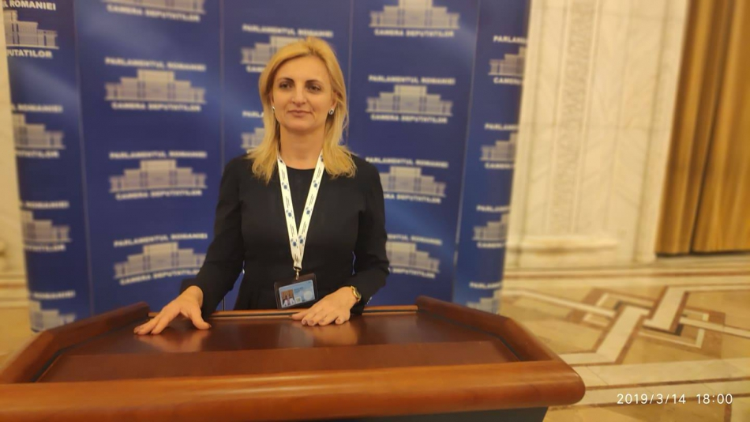
Valentina Casian a făcut parte din delegația Republicii Moldova la Summit-ul European al Regiunilor și Orașelor de la București în calitate de primar al municipiului Strășeni, dar și de vicepreședinte al Congresului Autorităților Locale din Moldova (CALM). În cadrul unui interviu pentru calm.md, Valentina Casian ne-a explicat de ce este important ca vocea liderilor locali și regionali să fie auzită, dar și în ce măsură reușesc primarii să aducă plus valoare localităților pe care le reprezintă, dar și Republicii Moldova.
De ce a fost important ca o delegație a CALM să participe la acest eveniment?
Valentina Casian: Vreau să mulțumesc pentru această oportunitate de a participa la un asemenea eveniment de amploare. A fost cea de-a 8-a ediție a Summit-ului European al Regiunilor și Orașelor. Evenimentul a fost organizat în contextul exercitării de către România a președinției Consiliului Uniunii Europene și a întrunit peste 800 de lideri naționali, regionali și locali din întreaga Europă. Important este că s-a dorit ca la acest eveniment să fie auzită vocea liderilor locali și regionali. Provocările cu care se confruntă acum Europa pot fi soluționate doar cu contribuția guvernelor locale și regionale, dar și prin finanțarea serviciilor publice locale. Astăzi nu putem să vorbim despre o Europă puternică fără implicarea cetățeanului sau a autorităților locale, cele care sunt cel mai aproape de oameni. Pe de altă parte, noi nu putem să creăm niște condiții mai bune cetățenilor, să-i informăm, să guvernăm transparent, dacă nu avem acoperire financiară. Orice competență care ne este delegată trebuie să fie acoperită financiar. Au fost mai multe panele de discuții, tematicile ședințelor au fost diverse, am discutat cu primari din diferite țări, inclusiv cu cei din România.
Ce politici ar trebui să elaborăm ca să ajungă aceste servicii mai aproape de cetățean?
Valentina Casian: Anume autoritățile locale sunt în avangarda acestor mecanisme de implementare a politicilor, pentru ca localitățile să devină mai atractive. Au fost diferite propuneri, în primul rând să fie implementat un model de guvernanță inovatoare, bazat pe parteneriat, care recunoaște pe deplin rolul guvernelor locale și regionale în structura guvernării europene. S-a discutat și despre revizuirea modalităților de dialog civil european prin introducerea unui statut specific pentru organizațiile care reprezintă guvernele locale și regionale. Pentru a introduce mai multă transparență în procesul de luare a deciziilor, instituțiile europene ar trebui, în opinia mea, să informeze mai bine cetățenii cu privire la activitatea acestora, la poziția lor în negocieri și în deciziile care se iau. Din păcate, în ultima perioadă, în multe localități se implementează proiecte cu fonduri europene, dar cetățenii nu cunosc despre toate acestea. Este nevoie de această schimbare pentru ca mesajul să fie transmis direct. În acest context, autoritatea locală cu toți specialiștii din Primărie sunt forța care trebuie implicată în acest proces.
Comisarul European pentru Politică Regională Corina Crețu a vorbit despre cele 90 de milioane de euro disponibile pentru proiecte transfrontaliere. Primarii susțin că este destul de greu de accesat aceste fonduri…
Valentina Casian: Mesajul Dnei Corina Crețu a fost unul consistent, din care am extras multe învătăminte. Am discutat despre problemele cu care ne confruntăm noi, primarii. În primul rând, noi avem parteneriate cu localități din diferite regiuni ale României și devine imposibil de aplicat la aceste proiecte transfrontaliere. Cu propunerea de a oferi tuturor comunităților posibilitatea să aplice și să acceseze aceste fonduri a venit și Dna Mariana Gâju, primar de Cumpăna, Constanța. Astăzi nu trebuie să direcționăm fondurile doar pentru cele mai slabe comunități, sau după criterii politice, dar trebuie să fie după competență și necesitate. De ce să nu oferim posibilitatea autorităților locale de a atrage aceste fonduri în localitățile pe care le administrează? Mai mult decât atât, primăria municipiului Strășeni are un asemenea parteneriat și noi am aplicat dar este aproape imposibil de a câștiga, în condițiile în care avem un număr redus de specialiști cu cunoștințe necesare, deoarece trebuie să cunoaștem toate elementele ca să obținem numărul maxim de punctaj și să avem rezultatul așteptat. Aceasta este părerea mai multor primari care au abordat acest subiect și noi sperăm că în viitorul apropiat se va identifica o soluție pentru ca mai multe autorități din Republica Moldova și România să aibă această posibilitate să acceseze fondurile europene ce sunt direcționate pentru dezvoltarea comunităților.
Finanțarea parțială a unor lucrări reprezintă o altă problemă …
Valentina Casian: În proiectul precedent noi am obținut surse pentru îmbunătățirea condițiilor în instituțiile preșcolare, dar sunt probleme pe care trebuie să le abordăm, care trebuie luate în calcul. Important este că și la acest eveniment s-a pus accentul pe faptul că vocea autorităților locale trebuie să fie auzită. Spre exemplu, am o sumă minimă pentru reparația unei anumite instituții. Noi nu putem să reparăm doar jumătate de acoperiș, sau să schimbăm doar un geam. A fost o modalitate de repartizare a resurselor financiare după diverse criterii, dar nu s-a pus accentul pe durabilitatea proiectului, pe calitate etc. Nu putem să vorbim de proiecte de calitate în situația când nu există acoperire financiară definitivă. Avem multe proiecte implementate și în derulare unde am identificat surse suplimentare, mă refer la sinergia de fonduri. Dacă am obținut de la un donator o sumă, dar ea nu este integrală pentru implementarea unui proiect, atunci eu, în calitate de primar, dar cred că și colegii mei, încercăm să identificăm alte surse necesare pentru a executa integral o anumită lucrare.
V-ați întors acasă încrezători că măcar o parte din problemele abordate în cadrul acestui Summit vor fi soluționate?
Valentina Casian: Însăși denumirea Declarației adoptate în a doua zi a Summit-ului „Construirea UE de la temelie, împreună cu regiunile și orașele” ne vorbește despre faptul că se dorește această schimbare și am revenit acasă optimiști. Chiar și președintele Comitetului European al Regiunilor (CoR) Karl Heinz Lambertz a menționat că Uniunea Europeană are nevoie de orașele și regiunile sale în aceeași măsură în care acestea au nevoie de Uniunea Europeană. Pe lângă toate acestea, Summit-ul este o platformă de dialog, este și o modalitate de a aduce plus valoare localităților pe care le reprezentăm, dar și țării în întregime. Țin să mulțumesc președintelui Asociației Comunelor din România (ACoR) Emil Drăghici datorită căruia a fost posibilă participarea noastră la acest eveniment major. Acest parteneriat, această colaborare foarte strânsă și acest sprijin pe care îl simte acum CALM-ul din partea asociațiilor reprezentative ale APL din România este foarte benefic pentru toate unitățile administrativ-teritoriale, nu doar cele membre ale CALM, deoarece de aceste proiecte pot beneficia absolut toate comunitățile. Îndemn toți primarii care încă mai stau la îndoială să se implice, pentru că schimbarea trebuie să o începem de la noi. Nu trebuie să așteptăm, pentru că nu va veni nimeni niciodată să ne caute, noi trebuie să interacționăm tot mai mult, iar acest lucru se face prin intermediul CALM-ului. Vreau să mulțumesc președintelui CALM, directorului executiv și tuturor celor din cadrul CALM pentru că activează în sprijinul primarilor, a autorităților locale și al cetățenilor.
Vă mulțumim!

